
Справочник специалиста по охране труда (Охрана труда) | №2 Февраль 2025

Непрерывное обучение
-Тренинг по мартовским изменениям в ОТ
-Практикум по вопросам ОТ

Слово редактора
-Не надо печалиться

Новости
-События. Регионы
-Законодательство
-Проекты

опыт коллег
-Сколько денег теряет бизнес, экономя на ОТ: расчет, который убеждает предупреждать травмы

интервью
-Компетентностный подход при формировании и для развития отдела ОТ: опыт компании «Аэрофлот»

изменения в работе
-Изменения в процедурах по ОТ с 1 марта: разбор и полезная таблица

отчетность
-Как без ошибок отчитаться по форме 7-травматизм: разъяснения и сервисы

электробезопасность
-Памятки и таблицы, чтобы правильно разместить на территории организации знаки и плакаты по электробезопасности

контроль
-Производственный контроль качества питьевой воды: разъяснения и образец программы

выбор СИЗ
-Три вида одежды для работников: разъяснения разработчика ЕТН, чтобы правильно выбрать подходящий
-Ошибки при обеспечении работников сигнальными СИЗ, за которые оштрафует ГИТ

памятка
-Сборник памяток по СИЗ и ДСИЗ: раздаточный материал для работников и ответственных

вопросы и ответы
-Выбор специальной одежды ограниченного срока использования

особенности расследования
-Смерть от общего заболевания. Нужно ли расследовать и как квалифицировать
-Кто виноват. Как комиссия разбирала причины тяжелой травмы на стройке

тест
-Вопросы из ЕИСОТ, чтобы проверить знания по теме «Несчастные случаи»

вопросы и ответы
-Несвоевременное сообщение о легком НС, травма при медосмотре и невозможность сохранить обстановку после НС

судебная практика
-Семь выводов из судебной практики, чтобы организовать медосмотр и психосвидетельствование по закону

медицинская книжка
-Пошаговый алгоритм, чтобы обеспечить работников организации личными медкнижками

вопросы и ответы
-Медосмотр при допустимых условиях труда, ответственность за результаты и получение копии заключения

Тесты и кроссворды
-Кроссворд по теме «Организация работы по охране труда»

вебинары
-Правоприменительная практика-2024 и тенденции этого года
-Как составить Нормы выдачи СИЗ работодателя

Спецвыпуск
-Гарантии и компенсации для отдельных категорий работников: карточки для вводного инструктажа

НЕПРЕРЫВНОЕ ОБУЧЕНИЕ

Тренинг по мартовским изменениям в ОТ

В курсе задания, чтобы проверить знания изменений в охране труда с 1 марта. Тренажеры помогут разобраться в изменениях и запомнить их.
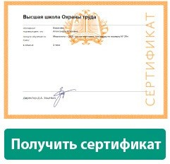
НЕПРЕРЫВНОЕ ОБУЧЕНИЕ

Практикум по вопросам ОТ

В обзоре — ответы на самые популярные вопросы сервиса «Экспертная поддержка» Системы Охрана труда, которые задавали подписчики в январе. Узнаете, нужно ли проводить внеплановый инструктаж и актуализировать инструкции
по охране труда при переходе на ЕТН. Разберетесь, можно ли выдавать СИЗ из приложения № 1 ЕТН как дежурные и что делать, если работник отказывается применять средства защиты.

СЛОВО РЕДАКТОРА

Не надо печалиться



Джамал РАБАДАНОВ, редактор-эксперт журнала, jrabadanov@action.group

Вдумайтесь только: 12 миллиардов рабочих дней теряют компании ежегодно из-за депрессии сотрудников. Проблемы с психическим здоровьем персонала наносят мировой экономике ущерб на сумму больше 1 трлн $. Такими тревожными данными поделилась Всемирная организация здравоохранения.
Февраль психологи считают самым депрессивным. Неспроста именно в этот месяц поэтов тянет достать чернил и плакать.
Мы не поэты, нам не до печали — надо работать. С 1 марта вступают в силу очередные изменения в охране труда, об этом рассказали в главной статье номера. Узнаете, какие изменения затронут именно вашу компанию и как из-за этого придется обновить локальные документы. Удобная таблица пригодится, чтобы сохранить актуальную на 2025 год информацию.
Проблемы с психическим здоровьем выявляют медики, разумеется. Но чтобы врач мог приступить к обследованию, важно вовремя направить работника на медосмотр и не допустить в этом ошибок. Статистика нарушений с психосвидетельствованием и медосмотрами так впечатлила редакцию, что мы решили разобрать кейсы из судебной практики. Из них сделали семь выводов, смотрите каких.
Разработчик ЕТН продолжает отвечать на сложные вопросы наших читателей. В этом номере найдете разъяснения, с помощью которых легко отличите спецодежду от специальной корпоративной и форменной одежды. Разберетесь, какие требования есть к каждому виду одежды и когда можно применять их совместно.

Редакционная коллегия
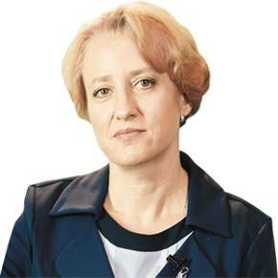 | 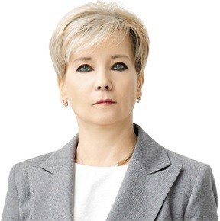 | 
Екатерина КУЗНЕЦОВА  заместитель директора Центра исследований охраны труда ФГБУ «ВНИИ труда» Минтруда России | Ольга ГРЕВЦЕВА руководитель направления Актион Охрана труда | Екатерина СИТЬКО редакционный директор Актион Охрана труда

НОВОСТИ

События. Регионы
События Регионы

СОБЫТИЯ


Специалисты по ОТ назвали препятствия для развития культуры безопасности

Национальная ассоциация охраны труда и ОАО «РЖД» подвели промежуточные итоги исследования о перспективных направлениях развития культуры безопасности. В рамках совместной работы опросили более 200 специалистов и руководителей служб охраны труда
из подразделений компании. У них спрашивали, какие изменения в корпоративной культуре помогают снизить травматизм на предприятии.
Чаще всего специалисты по ОТ указывали на систему наград и поощрений за соблюдение требований безопасности. Второй
по популярности ответ — нужно организовать обратную связь и прозрачные коммуникации с руководителями. Такой ответ стал для исследователей ожидаемым, ведь в ОАО «РЖД» работает горячая линия и чат-бот, через которые работники могут обращаться круглосуточно и анонимно. По мнению опрошенных, дефицит времени и недостаточное финансирование мешают развивать культуру безопасности.
Для развития культуры безопасности и повышения благополучия работников в ОАО «РЖД» определили три перспективных направления: возможность профессиональной реализации, финансовое и психологическое благополучие. Поддержке психологического здоровья
в компании уже уделяют много внимания. А чтобы снизить уровень нагрузки на офисников и оценить интенсивность интеллектуального
труда, в ОАО «РЖД» начали разрабатывать методику нейрофизиологических исследований.
Источник: gudok.ru

СФР упростил порядок возмещения затрат на ОТ
Понадобится меньше документов, чтобы заявить о компенсации затрат на предупредительные меры по сокращению производственного травматизма и профзаболеваний. Социальный фонд проинформировал работодателей о новых правилах приказа Минтруда от 11.07.2024
№ 347н.
Теперь работодатели должны предоставлять в СФР заявление и план финансового обеспечения предупредительных мер, прикладывать к ним подтверждающие документы по общему правилу не нужно. Документы о расходах нужно приложить к заявлению о возмещении после выполнения предупредительных мер.
Правила компенсаций затрат на охрану труда обновили, чтобы система поддержки работодателей стала более гибкой. Упрощенный порядок позволит повысить уровень безопасности на рабочих местах и снизить риски производственных травм.
Источник: sfr.gov.ru

Вопросы охраны труда беспокоят работников
Специалисты инспекций труда обработали в 2024 году более 220 тыс. обращений от россиян. Об этом сообщили в Роструде, когда подводили итоги прошлого года.
Чаще всего инспекторам задавали вопросы об охране труда, зарплатах и оформлении договоров. В обращениях не только жаловались на работодателей, но и просили проконсультировать.
Сейчас подать обращение работники и работодатели могут почтой, на сайте Роструда, на личном приеме у инспектора в ГИТ или через сервис «онлайнинспекция.рф». При этом популярность онлайн-сервиса растет: в 2024 году через него подали 51 тыс. обращений.
Показатель вырос на 25 процентов, по сравнению с 2023 годом.
Источник: iz.ru

РЕГИОНЫ
Удмуртская Республика

Заводчанам приобрели полигон
Работникам ПАО «Ижсталь» стало лучше отрабатывать навыки, которые получают при обучении работе на высоте, в ограниченных и замкнутых пространствах. Для этого приобрели учебно-тренировочный полигон.
На полигоне отрабатывают безопасный подъем по вертикальным лестницам и спуск-подъем в колодцы, крепление к стационарным анкерным точкам и установку временных анкерных линий, эвакуацию пострадавшего из колодца, перемещение по конструкциям с самостраховкой. На нем практикуются слесари-ремонтники, электромонтеры, машинисты крана, монтажники, кровельщики. «При обучении важно не только рассказать и показать, но и на практике закрепить навыки безопасной работы
на высоте. Учебно-тренировочный полигон дает такую возможность», — отметил директор департамента по охране труда и промбезопасности ПАО «Ижсталь» Виталий Мурай.
Источник: mechel.ru

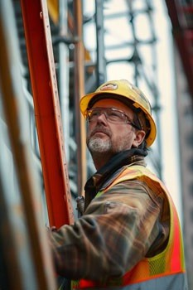
Республика Мордовия


Энергетики ведут
разъяснительную работу
Специалисты предприятия
«Мордовэнерго» продолжат профилактику травматизма. На 2025 год работодатель запланировал
120 мероприятий.
Комплекс мероприятий состоит из двух программ. Первая создана для персонала предприятия. С ее помощью работодатель планирует повышать эффективность СУОТ, совершенствовать системы безопасного выполнения плановых и аварийных работ
в электроустановках, выявлять опасные зоны, травмоопасное оборудование и механизмы.
Вторая программа будет устранять риски для посетителей объектов «Мордовэнерго». Жителей региона и работников подрядных организаций проинформируют о безопасном поведении вблизи электроустановок. Для этого будут использовать в том числе разъясняющие памятки.
Источник: rossetivolga.ru

Изображения: Freepik.com

НОВОСТИ

Законодательство
28
декабря 2024 года

Инспектора без QR-кода разрешили не пускать на предприятие
В Закон о контроле внесли масштабные изменения. За работодателями закрепили новые права.
Разрешили заключать с контролерами соглашения об устранении нарушений, чтобы отменять выданные предписания. При этом обязали согласовывать действия с прокурорами. Порядок заключения соглашений определит Правительство.
На предприятие теперь можно не допускать инспекторов, если на документах о проверках нет QR-кода со ссылкой на запись в реестре контрольных мероприятий или если его нанесли некорректно. Если проверка не состоялась по вине работодателя, повторное мероприятие контролеры вправе провести в течение трех месяцев. Выездное обследование теперь может длиться больше одного дня.
Источник: Федеральный закон от 28.12.2024 № 540-ФЗ

28
декабря 2024 года

Право на послабления для разрешений продлили
Продлили особый порядок выдачи лицензий и разрешений. Теперь он действует до 31 декабря 2025 года.
Ростехнадзор может принять в текущем году послабления для аттестации работников по промбезопасности, безопасности гидротехнических сооружений и в электроэнергетике, регистрации ОПО, выдаче разрешений на допуск энергопринимающих установок
и т. д. Уполномоченные органы вправе сокращать сроки выдачи, переоформления и продления разрешений, а также смягчать требования для них.
Источник: постановление Правительства от 27.12.2024 № 1931

1
января

Предоставленный персонал уравняли в правах с работниками
Изменили главу ТК о регулировании труда специалистов, которых временно направляют к другим работодателям по договору
о предоставлении персонала. Уточнили, что условия охраны труда направленного работника должны быть не хуже, чем у других сотрудников принимающей стороны с теми же функциями и квалификацией. Прежде это правило действовало только для оплаты труда.
Закрепили также обязанность принимающего работодателя соблюдать обязанности из статьи 214 ТК. Часть норм в кодекс перенесли из утратившего силу с 1 января 2025 года Закона о занятости.
Источник: Федеральный закон от 26.12.2024 № 498-ФЗ

1
марта

Организациям, проводящим СОУТ, предстоят проверки
Контроль Роструда и ГИТ за соблюдением обязательных требований распространили на организации, проводящие СОУТ. Полномочия уточнили в части 2 статьи 353 ТК.
С 1 марта 2025 года ГИТ вправе проводить внеплановые проверки организаций, проводящих СОУТ, по согласованию с прокуратурой. Основанием для такой проверки может стать в том числе жалоба работодателя на некачественно оказанные услуги, нарушение порядка спецоценки или фальсификацию ее результатов.
Как и работодателям, организациям, проводящим СОУТ, начнут присваивать категории риска. Компаниям, которым присвоили высокую категорию риска, с 2026 года предстоят плановые проверки ГИТ.
Источник: Федеральный закон от 28.12.2024 № 541-ФЗ

НОВОСТИ

Проекты
1

индикатор риска
предлагают изменить

Легкие НС станут причиной для большего количества проверок
Предложили уточнить одно из оснований для внеплановой проверки ГИТ. Поправки внесут в перечень индикаторов риска из приказа Минтруда от 30.11.2021 № 838н.
Уменьшат показатели по количеству легких несчастных случаев, при которых инспекторы применяют индикатор риска, сравнивая его
с аналогичным периодом прошлого года. Например, в компаниях со среднесписочной численностью работников до 50 человек основанием для проверки станет увеличение на два, а не три легких НС; в компаниях от 50 до 100 человек — на три НС и т. д.
Источник: regulation.gov.ru/Regulation/Npa/PublicView?npaID=153012

6

разделов
внесут в новый перечень

Обновят список железнодорожников для медосмотров
Утвердят новый перечень профессий и должностей работников железнодорожного транспорта, которых должны направлять на обязательные медосмотры. Действующий список постановления Правительства от 08.09.1999 № 1020 утратит силу.
Как и сейчас, перечень будет состоять из шести разделов. Из нового списка уберут профессии оператора при дежурном по ж/д станции, мастера и электромеханика дистанции электроснабжения, занятых на эксплуатационном обслуживании устройств контактной сети.

Из работников группы по обслуживанию поездов обяжут направлять на медосмотры бортинженеров, заместителей начальника восстановительного поезда, приемосдатчиков груза и багажа.
Источник: regulation.gov.ru/Regulation/Npa/PublicView?npaID=153575

2

статьи КоАП
ждут изменения

Пересмотрят штрафы для недобросовестных экспертов
Изменят срок давности, в пределах которого штрафуют и дисквалифицируют за заведомо ложное заключение экспертизы промбезопасности. Сейчас период составляет один год, после поправок в КоАП его увеличат до трех лет. Считать срок начнут со дня, когда зарегистрировали заключение в специальном реестре Ростехнадзора.
Если нарушение выявили при расследовании аварий или несчастных случаев на производстве, проверка не понадобится. Инспекторы смогут сразу завести административное дело без взаимодействия с экспертной организацией.
Источник: sozd.duma.gov.ru/bill/818891-8

3

года
продлится эксперимент с самозанятыми

Больничные самозанятых начнут оплачивать
Самозанятые смогут открывать больничный, чтобы получать выплаты по временной нетрудоспособности. Минтруд планирует начать с 2026 года эксперимент, который продлится три года. Страховщиком самозанятых выступит СФР, а страховыми случаями признают в том числе заболевания и травмы.
Участие в эксперименте будет добровольным, право на пособие предоставят спустя полгода после отчисления страховых взносов.
Их размер будет зависеть от выбранной суммы страхового покрытия, а также от скидок и надбавок к ежемесячному платежу для отдельных категорий самозанятых.
Источник: regulation.gov.ru/Regulation/Npa/PublicView?npaID=153589

РУКОВОДИТЕЛЮ СЛУЖБЫ ОХРАНЫ ТРУДА
ОПЫТ КОЛЛЕГ

Сколько денег теряет бизнес, экономя на ОТ: расчет, который убеждает предупреждать травмы

Надежда ВАСИЛЬЕВА, руководитель службы охраны труда в ООО «ЭЙДОС»

Руководитель службы ОТ компании, которая занимается дорожным строительством, рассказала, как она изменила подход к расчету убытков от НС и доказала руководству выгоду от предупреждения травм. Используйте рекомендации, чтобы
проанализировать статистику по НС, учесть все расходы на них и получить дополнительные средства на мероприятия по ОТ.

Я работаю в компании, которая занимается дорожным строительством. Нам не охотно выделяли средства даже на обязательные мероприятия по ОТ — работникам выдавали не все средства защиты, не проводили психосвидетельствования. А о дополнительных мерах безопасности не задумывались вовсе. Во время моратория ситуация стала еще сложнее, ведь проверок ГИТ значительно меньше и штрафы перестали суммировать за каждого работника. В итоге создалось впечатление, что проще заплатить, чем реализовывать все мероприятия по ОТ.
Хотелось переломить ситуацию и предупреждать травмы, а не расследовать их последствия. Поняла, что с директором лучше разговаривать на языке бизнеса, и начала считать убытки от несчастных случаев, но убедить его получилось не сразу. Далее расскажу, по какой методике теперь считаю расходы на НС и как удалось доказать работодателю необходимость предупреждающих мер.

Как раньше считали убытки от НС
Работодатели обычно считают, что расходы на травматизм покрывает СФР за счет обязательного страхования работников. Да, фонд оплачивает больничный и обязательные компенсации. Но предприятия редко считают свои сопутствующие убытки, поэтому я решила

обратить внимание именно на них. В первую очередь на ум пришли прямые траты работодателя на перевозку пострадавшего
в медучреждение, зарплату за неотработанный день, когда произошел НС, медицинские расходы и компенсации. По этим показателям посчитала убытки по трем несчастным случаям и показала расчет директору (рис. 1).

Рисунок 1. Расчет прямых убытков от НС
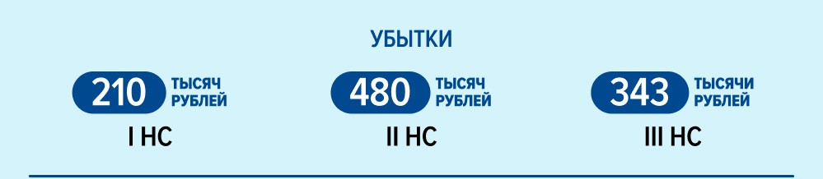
Кликните на карточку, чтобы увидеть подробный расчет

Расчеты директора не убедили, хотя сумма и превышала бюджет на мероприятия по предупреждению травм. Например, сигнальная одежда могла спасти работников от смерти на обочине дороги, так как у водителя фуры было бы больше шансов их заметить. А вовремя взятый
на работу дополнительный водитель помог бы перераспределить нагрузку и не нарушать режим труда и отдыха, что не привело бы
к простою и инвалидности работника.

Когда изменила подход к расчетам
Уровень травматизма нужно было снижать, я начала изучать исследования на эту тему и случайно нашла теорию айсберга Х.В. Хайнриха. Она учитывает и прямые, и косвенные потери организации. Например, кроме расходов считают упущенную прибыль и неустойку по невыполненным договорам. Удивительно, что теории больше 100 лет, а широкого распространения в России она не нашла.

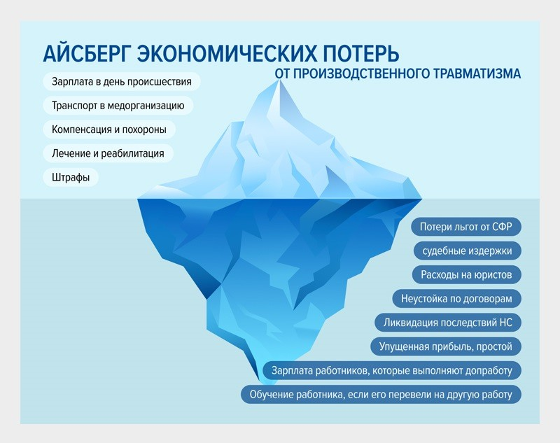
Айсберг экономических потерь от производственного травматизма



Обратите внимание
Вычтите из расходов зарплату пострадавшего за время больничного, так как его оплачивает СФР

На теории айсберга основана методика Минтруда для оценки экономических потерь предприятия. По ней изучила показатели для расчета, но остался вопрос, как именно их считать. Для удобства расчета использовала калькулятор, который нашла в открытой части ЕИСОТ.
Он доступен по ссылке.
Чтобы сравнить расчеты, вместе со специалистами службы ОТ посчитала все убытки по тем же несчастным случаям (рис. 2). Разница удивила всех.

Рисунок 2. Сравнение двух расчетов убытков от НС
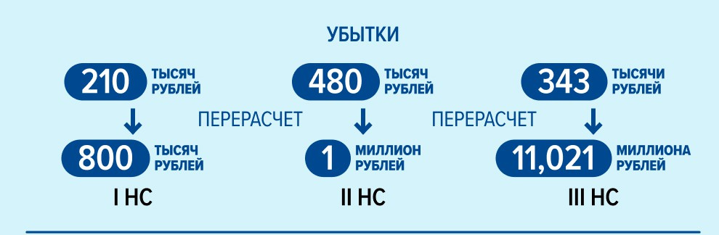
Кликните на карточку, чтобы увидеть расчеты

Как новый расчет повлиял на состояние ОТ в организации
Не было цели испугать директора цифрами, нужно было показать, что предупреждать травматизм выгоднее. Поэтому я поручила специалистам службы ОТ разработать предупредительные меры по каждому из несчастных случаев, по которым считали убытки. Показала директору итоговые цифры (рис. 3)

Рисунок 3. Сравнение убытков от НС и расходов на меры по ОТ, которые могли предотвратить НС
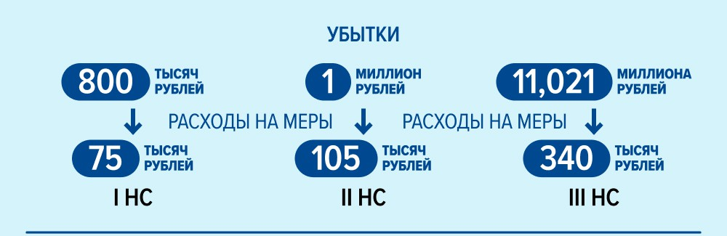
Кликните на карточку, чтобы увидеть расчет расходов на меры

После совещания директор убедился, что вложения в охрану труда обходятся гораздо дешевле, чем траты на последствия НС. Тем более во время «кадрового голода», когда каждый работник востребован в трудовом процессе и сложнее быстро найти ему замену.
В итоге, кроме мероприятий по ОТ, работодатель согласовал также дополнительное страхование работников с покрытием не только на работе, но и в быту. Так работники чувствуют себя более защищенными и видят, что руководство о них заботится. Это повышает уровень их удовлетворения от работы, а значит, и ее качество.

РУКОВОДИТЕЛЮ СЛУЖБЫ ОХРАНЫ ТРУДА
ИНТЕРВЬЮ

Компетентностный подход при формировании и для развития отдела ОТ: опыт компании «Аэрофлот»

Альберт ТРУНЬКИН, начальник отдела охраны труда, экологической и промышленной безопасности ПАО «Аэрофлот»

Что обсудили
Как искать специалистов по ОТ на рынке труда
Как использовать компетентностный подход в отделе ОТ Можно ли пройти стажировку в ПАО «Аэрофлот»
Что поможет бороться с выгоранием специалистов отдела ОТ
Какие показатели неэффективны в KPI специалиста по ОТ Как съездить на ВНОТ бесплатно

Альберт Вячеславович, я часто слышу, как в сообществе жалуются на низкий уровень подготовки специалистов по ОТ. Вы столкнулись с проблемой поиска квалифицированных специалистов для своего отдела?
Соглашусь, найти квалифицированных специалистов по ОТ, действительно, сложно. Проблема актуальна для всех компаний любых отраслей экономики. К сожалению, в последнее время многие кандидаты недостаточно заинтересованы в своей профессии настолько, чтобы выходить из зоны комфорта с целью саморазвития или оптимизации процессов. Фактически они умеют выполнять какие-то базовые процессы на том уровне качества, на котором позволяет их компетенция, а развиваться дальше хотят не все.

Как считаете, с чем, кроме нежелания развиваться, связан низкий уровень квалификации?

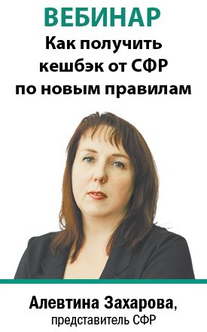

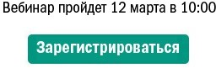

Часто в организациях специалист по ОТ в единственном числе, а без хорошего наставника вероятность развить компетенции и стать экспертом в своем направлении гораздо ниже. Однако мы живем в век информационного взрыва и при желании можно найти необходимые для обучения материалы. Недавно мне даже искусственный интеллект емко разложил по жизненному циклу всю систему управления охраной труда для подрядных организаций. Плюс есть мероприятия, форумы и вебинары, в том числе и бесплатные. Правда, сложно
на начальном этапе понять, где и каким образом искать информацию, как ее отсортировать. Здесь также очень полезный лайфхак — найти хорошего наставника, который объяснит и сориентирует.

Может быть, проблема в том, что в программе вузов недостаточно практической части обучения?
Производственная практика начинается на третьем курсе. До этого момента сложно получить представление о том, чем по факту
ты будешь заниматься, тем более что вариации карьеры по профилю техносферная безопасность очень разнообразные. Можно стать экологом или уйти в пожарную, промышленную, радиационную безопасность и другие направления. Можешь стать узконаправленным специалистом или универсальным. Важно, чтобы среди преподавателей были люди, которые занимались охраной труда на практике.

У «Актиона» есть отдельное направление, которое работает со студентами и помогает им устроиться на практику в компании. Вы берете к себе в отдел стажеров на практику?
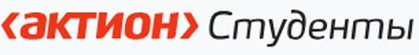
Участвовать в программе

У нас есть программа стажировки для тех, кто еще учится. Например, сейчас у нас идет защита проектов, над которыми работали студенты-стажеры. В том числе стажировка проводится и в нашем отделе.

Отлично, значит, будем к вам по этому вопросу обращаться. Есть ли в вашем отделе специалисты по ОТ, которые работают в других городах?
У нас есть возможность нанимать специалистов в регионах, но сейчас весь отдел сосредоточен в Москве. При необходимости выезжаем в филиалы для проверки функционирования СУОТ.

Давайте подробнее поговорим о том, как устроен процесс подбора сотрудников в отдел. Используете специальные площадки или больше предпочитаете находить кандидатов через знакомых?
В основном HR-специалисты ищут на площадках по установленным параметрам, а также стажеры могут претендовать на замещение вакантных должностей по окончании обучения и успешного прохождения практики.

Как вы устанавливаете параметры для поиска на кадровых площадках? Разрабатываете тестовые задания, чтобы сразу провести срез знаний у кандидатов?
HR-специалисты ищут по требованиям отдела и отдают нам пул кандидатов.
Параметры подбора устанавливают на основе профстандарта специалиста по охране труда и закладывают в должностной инструкции. Наиболее успешные кандидаты проходят тестовые ситуационные задания, приближенные к реальным функциям. Например, провести мини-расследование, выявить коренные причины происшествия, оценить профриски или разработать корректирующие мероприятия.

Реальные ситуационные задачи определенно лучше, но грамотно оценить их результат сможет только эксперт. А как быть на первом этапе отбора? Поделитесь, какие конкретно требования передаете в HR-службу.
У нас достаточно нетривиальная структура. Зону ответственности между специалистами разделяем не по подразделениям, где они отвечают за весь функционал, а по конкретным направлениям в охране труда. Например, есть направление СОУТ и производственный контроль, другое — по расследованию несчастных случаев и профзаболеваний и т. д. Поэтому мы ищем специалистов на конкретные узкие задачи и требования для поиска устанавливаем под них.
Сейчас открыт поиск специалистов для направления по СОУТ. Чтобы обогатить спектр компетенций в направлении по спецоценке
мы решили расширить запрос. Поэтому в условиях для поиска указали, что можно рассмотреть не только специалистов по ОТ с опытом организации процедуры, а еще и экспертов, которые непосредственно занимались замерами и знают методики.

Для вас существуют красные флажки в резюме кандидата, по которым понимаете, что он точно не подойдет?

Обращаю внимание на неспецифичную терминологию. И когда кандидат путается в терминах, сразу задумываешься, а насколько глубоко он погружен в профессию.
Вызывают недоверие многостраничные резюме в виде портянки. Я сразу понимаю, что человек не умеет емко и кратко выражать свои мысли.

А что происходит, когда кандидата нашли. Есть ли в компании какой-то курс для адаптации новых специалистов, назначаете для них наставников?
На этапе подбора персонала рассматриваем деятельность кандидата и разделяем ее на конкретные компетенции, каждую из которых оцениваем. Оценка компетенций позволяет определить направление деятельности специалиста и его будущего наставника.

Мы на своей площадке уже реализовали паспорта навыков для специалистов по ОТ. В них клиенты как раз видят, по каким процедурам знания отличные, а где их нужно подтянуть. Если какие-то темы проседают, есть подсказки для подбора
программ обучения. А как вы занимаетесь повышением квалификации специалистов по ОТ?
Распределение сотрудников на конкретные направления в охране труда позволяет сфокусировать их развитие и подготовить действительно профессионалов своего дела. При этом, чтобы работники не проседали в знаниях в остальных направлениях, подключаем их к другим процессам и с помощью наставников следим за повышением уровня компетенций.
Помимо внутренних процессов мы поощряем участие в форумах и выставках по безопасности, вебинарах. Это позволяет сотрудникам обмениваться опытом и информацией с работниками других организаций, узнавать о современных инструментах и практиках.

В охране труда много бумажной рутины и скучной работы. Как боритесь с выгоранием сотрудников отдела?
Сейчас есть замечательная возможность минимизировать рутину — цифровизировать процессы. Часть процессов нашей СУОТ, ЭиПБ уже цифровизировали, и мы только расширяем функционал таких платформ. Электронная система позволит анализировать и обмениваться информацией в таких объемах, с которыми вручную просто невозможно справиться. После цифровизации преобладающая часть рутины уйдет, и это поможет в борьбе с выгоранием.

Хорошо, давайте поговорим о мотивации. Есть ли в компании система материальной и нематериальной мотивации?
В части нематериальных способов мотивации предлагаем, в частности, участие в глобальных мероприятиях. Например, закладываем
в бюджет возможность направить лучших работников на ВНОТ. А также горизонтальное развитие. Помимо своего направления ты можешь выбрать другое, в которое тебя подключат в качестве помощника для получения новых знаний и навыков.
В качестве материальной мотивации используем премию, которую назначаем по результатам оценки ключевых показателей эффективности (КПЭ). Их адаптируем под направление деятельности сотрудника. КПЭ направлены на совершенствование процессов системы управления ОТ, ЭиПБ и развитие собственной компетенции. Показатели, связанные с оперативной деятельностью, не учитываем, так как это обязательная норма, которую должен выполнять сотрудник.

Опишите портрет образцового специалиста по ОТ 2025 года.
Компетентный, инициативный, неравнодушный, клиентоцентричный, нацеленный не только на личный результат, но и результат команды, открытый.
Компетентность — основа морального кодекса любого специалиста, вне зависимости от направления. Важной мерой ценности человека является то, как он делает свою работу. Чем больше людей относится к работе с профессионализмом, тем в целом лучше качество жизни.
Инициативность и любопытство — движущая сила прогресса. Важным и бескомпромиссным качеством специалиста по ОТ также
является то, что он никогда не пройдет мимо опасности или нарушения.

Если среди наших подписчиков есть те, кто мечтает работать в ПАО «Аэрофлот», как им действовать?
Открытые вакансии есть на сайте hh.ru. Мы как раз сейчас набираем специалистов в отдел охраны труда, экологической и промышленной безопасности. Будем рады талантливым кандидатам, которые хотят стать частью команды «Аэрофлота»!
Беседовала Екатерина СИТЬКО, редакционный директор Актион Охрана труда

ОРГАНИЗАЦИЯ РАБОТЫ ПО ОХРАНЕ ТРУДА
ИЗМЕНЕНИЯ В РАБОТЕ

Изменения в процедурах по ОТ с 1 марта: разбор и полезная таблица

Анна НИКОЛАЕВА, главный редактор журнала «Справочник специалиста по охране труда»

В статье — разбор изменений в охране труда с 1 марта, который поможет быстро изучить новые НПА и внедрить их в работу. Узнаете, какие изменения затронут именно вашу компанию и как из-за этого придется обновить локальные документы.
Бонус: в конце статьи таблица с обзором изменений 2025 года.

С 1 марта вступят в силу нормативно-правовые акты, которые коснутся работы всех организаций. Некоторые изменения затронут предприятия только нескольких отраслей. Из-за нововведений специалистам по ОТ нужно обновить локальные документы компании — перечень нормативных актов и порядки или положения по охране труда. Изменения в процедурах разобрали далее.

ОРГАНИЗАЦИЯ РАБОТЫ
Утвердили требования к размещению, хранению и использованию аптечек


Важно
Нельзя использовать медизделия, если нарушили стерильность, в том числе загрязнили их кровью и другими биологическими жидкостями

Ранее требования к размещению, хранению и использованию аптечек устанавливали только в ПОТ для конкретных отраслей, например: в сельском хозяйстве и подразделениях пожарной охраны. Теперь появились общие требования, которые утвердили приказом Минтруда от 09.08.2024 № 398н (далее — приказ № 398н).
Количество аптечек и мест для их размещения и хранения приказ № 398н четко не регламентирует. Его по-прежнему работодатель определяет самостоятельно. Рассчитайте количество аптечек исходя из площадей, численности персонала, видов и количества травмоопасных работ так, чтобы у работников был доступ к ним в кратчайшие сроки. Например, на производстве аптечки размещают в каждом цехе, если на территории нет медпункта. Если есть профсоюз или уполномоченный по ОТ, запросите его мнение.
Приказ № 398н устанавливает минимальные требования и позволяет работодателю дополнять их в зависимости от специфики деятельности и результатов оценки профрисков. Минтруд рекомендует, но не обязывает отмечать места с аптечками на планах эвакуации. При этом обязательно располагать аптечки в местах, которые:
Доступны всем.
Соответствуют требованиям производителей на упаковке медизделий. Имеют соответствующие сигнальные цвета и знаки.

Статья в тему
Новые требования к аптечкам: инструкция и сервис, чтобы перестроить работу и правильно укомплектовать

Работодатель должен обеспечить контроль за комплектацией аптечек, их пополнением и сроком службы медизделий. Поэтому установите в ЛНА периодичность контроля, назначьте ответственного и проинформируйте его об изменениях. Если меняете места размещения аптечек, ознакомьте с ними работников способом, который указали в ЛНА.
Кроме общих требований к размещению, хранению и использованию аптечек для работников, профильные ведомства утвердили отраслевые. Чтобы посмотреть отличия, нажмите на нужную отрасль.

Установили особенности регулирования труда наставников

Обратите внимание
Размеры и условия выплат за наставничество устанавливают в ЛНА, например в коллективном договоре или соглашении

В ТК добавили статью 351.8. В ней впервые прописали, как регулировать труд наставников. Их задача — помогать коллегам осваивать навыки работы по профессии или специальности. Наставника назначает работодатель или его представитель, при этом в ТК предусмотрели право работника отказаться от дополнительных обязанностей.
По письменному заявлению наставник вправе досрочно отказаться от обязанностей. Работодатель также может отменить свое поручение о наставничестве, если письменно уведомит об этом работника за три рабочих дня.
Оформлять документы по процедуре будут кадровики, но специалисту по ОТ нужно проверить, что предусмотрели возможность наставников помогать коллегам осваивать требования ОТ. Изучите информацию о наставничестве, чтобы проконсультировать работников.

МЕДОСМОТРЫ
Скорректировали противопоказания к работе для лиц с нарушением слуха
Минздрав расширил перечень противопоказаний, что увеличит число работников с отрицательными заключениями после медосмотров.
В перечень противопоказаний добавили смешанную форму потери слуха и степени снижения слуха (п. 1 приказа Минздрава от 02.10.2024
№ 509н). Внеочередной медосмотр из-за изменений проводить не нужно. Если есть противопоказание, его выявят на очередном.
Противопоказанием к работе стала кондуктивная, нейросенсорная, смешанная форма потери слуха с одно- или двусторонним снижением слуха или глухотой. Исключение — лица с врожденной или приобретенной до 17 лет включительно тугоухостью или глухотой. Для поступающих на работу противопоказание — I–IV степени снижения слуха, а для работающих — II–IV степени.

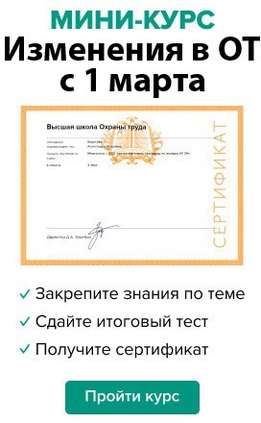

Обновили противопоказания к работам, которые связаны с движением поездов и маневровой работой
Для работников, труд которых непосредственно связан с движением поездов и маневровой работой, скорректировали медицинские противопоказания. Если на очередном медосмотре выявят заболевания из перечня, утвержденного приказом Минздрава от 06.05.2024
№ 226н, выдадут отрицательное заключение и работника придется отстранить. Перечень дополнили противопоказаниями:
сахарный диабет; психические расстройства;
при ожирении примут во внимание наличие осложнений — сердечно-легочной недостаточности, синдрома обструктивного апноэ сна, нарушений функции опорно-двигательного аппарата;
противопоказания, которые могут возникнуть при беременности и после родов.

СПЕЦОЦЕНКА
Добавили правовое основание проверкам организаций, которые проводят СОУТ
Внесли изменения в статьи 353 и 357 ТК о контроле за организациями, которые проводят СОУТ. Теперь у ГИТ больше оснований проверять экспертные компании по спецоценке, а не только поручение Правительства и индикаторы риска. Организации будут проверять планово, если им присвоят высокую категорию риска после смертельного НС.
Специалистам по ОТ будет проще выбирать организацию для проведения спецоценки, ведь проверки ГИТ сократят количество недобросовестных компаний в реестре Минтруда. Это положительно скажется на качестве СОУТ.

Установили особенности СОУТ на рабочих местах экипажей воздушных судов

Важно
Экспертам СОУТ проводят вводный инструктаж и досмотр перед измерениями для обеспечения транспортной безопасности

Теперь спецоценку на рабочих местах экипажей воздушных судов будут проводить с учетом приказа Минтруда от 06.05.2024 № 255н. Специалистам по ОТ нужно ознакомить с особенностями членов комиссии по СОУТ, так как у них появятся новые обязанности.
Особенности процедуры СОУТ и обязанности комиссии в гражданской авиации

Обзор изменений 2025 года
В начале этого года вступили в силу изменения в правилах финансирования предупредительных мер, перечне индикаторов риска для проверок ГИТ и форме заявления на скидку к взносам за травматизм. С 1 сентября утвердят требования к размещению, хранению и использованию отраслевых аптечек. Обзор этих и других изменений этого года смотрите в таблице ниже.

Таблица изменений в ОТ в 2025 году

Скачать:
Таблица
(вернуться в начало статьи >>>)
Если таблица не отображается, обновите страницу — нажмите F5

Как часто должны проверять комплектацию аптечек в образовательной организации?

Не реже одного раза в месяц Не реже одного раза в год
Не реже одного раза в квартал

ОРГАНИЗАЦИЯ РАБОТЫ ПО ОХРАНЕ ТРУДА
ОТЧЕТНОСТЬ

Как без ошибок отчитаться по форме 7-травматизм: разъяснения и сервисы

Илья ТЯНТОВ, заместитель главного редактора журнала «Справочник специалиста по охране труда»

В статье — два сервиса, с которыми заполните форму 7-травматизм и проверите цифры по алгоритмам Росстата, чтобы исключить ошибки. Нужно ли отчитываться вашей организации, узнаете из таблицы. Чтобы выбрать удобный способ для подачи отчета в электронном виде, скачивайте памятку-инструкцию.

Как определить, нужно ли отчитываться

Важно
Микропредприятия не обязаны отчитываться в Росстат по форме 7-травматизм

Воспользуйтесь таблицей, чтобы определить, должна ли ваша организация подать статистические данные о травматизме
и профзаболеваниях в Росстат. Она включает в себя требования из указаний по заполнению формы 7-травматизм, утвержденной приказом Росстата от 31.07.2023 № 361. Если нашли в таблице свою отрасль, с 20 февраля по 1 марта подайте сведения за прошлый год.
Приложение к форме 7-травматизм в этом году не заполняйте.
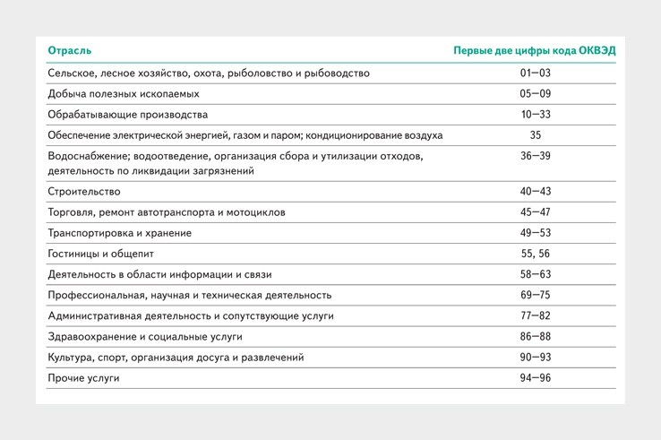
Кто обязан отчитаться по форме 7-травматизм

Какие данные внести в форму отчета
При заполнении отчета 7-травматизм учитывайте только данные о производственных НС, которые оформили актом в 2024 году. Воспользуйтесь двумя сервисами, чтобы заранее подготовить данные, а затем проверить их по алгоритмам Росстата и убедиться, что не ошиблись в цифрах.

Сервис с подсказками по заполнению формы. Из него узнаете, какие данные вносить в каждую строку формы 7-травматизм. Чтобы получить инструкцию, выберите номер строки, с заполнением которой возникли трудности.
Сервис для проверки отчетных данных. В нем проверите цифры по алгоритмам Росстата и узнаете, примут ли ваш отчет. Если
с цифрами все в порядке, сервис никак не отреагирует, а если где-то ошиблись, окрасит ячейку в красный цвет. Итоговый отчет сможете скачать в формате Word.

Как отчитаться в электронном виде
Отчитайтесь о травматизме и профзаболеваниях одним из двух способов: через оператора или систему Росстата. По возможности заранее договоритесь с бухгалтерией, чтобы ваш отчет сдали вместе с остальными. Не забудьте предупредить, чтобы вас уведомили устно или
на почту, когда Росстат подтвердит принятие отчета.

Скачать:
Памятка
Если памятка не отображается, обновите страницу — нажмите F5 Система сбора отчетов

ОРГАНИЗАЦИЯ РАБОТЫ ПО ОХРАНЕ ТРУДА
ЭЛЕКТРОБЕЗОПАСНОСТЬ

Памятки и таблицы, чтобы правильно разместить на территории организации знаки и плакаты по электробезопасности

Алена ЧЕЛЫШЕВА, эксперт журнала «Справочник специалиста по охране труда»

В статье узнаете, какие знаки и плакаты по электробезопасности обязаны размещать на каждом предприятии. Несоблюдение норм может привести к трагедии, даже если в организации ведут только офисную работу. Что может произойти — смотрите
в видео. Также разберетесь, как и где правильно устанавливать знаки и плакаты, и скачаете памятки, чтобы наглядно показать и рассказать работникам на инструктажах по ОТ, что обозначает каждый из них.

Организации, которые потребляют или производят электрическую энергию, в том числе те, которые проводят техобслуживание, испытания и ремонт электроустановок, обязаны использовать знаки и плакаты по электробезопасности. Офисные организации — не исключение, так как используют в работе компьютеры. Чтобы узнать, к каким трагедиям может привести отсутствие знаков и плакатов, смотрите видео.

Какие документы регламентируют размещение знаков и плакатов по электробезопасности
Знаки и плакаты по электробезопасности нужно разместить как на территории, так и в помещениях организации. Чтобы правильно разместить знаки и плакаты, руководствуйтесь тремя основными документами:
ГОСТ 12.4.026-2015;
Правила по ОТ при эксплуатации электроустановок, утвержденные приказом Минтруда от 15.12.2020 № 903н (далее — ПОТ
№ 903н);
Правила технической эксплуатации электроустановок потребителей, утвержденные приказом Минэнерго от 12.08.2022 № 811.
Отдельные указания по использованию знаков и плакатов электробезопасности содержат Правила устройства электроустановок (7-е издание). Также руководствуйтесь правилами по ОТ, межгосударственными и государственными стандартами, техрегламентами и другими документами, которые регламентируют вопросы обеспечения безопасности.

Как выбрать знаки и плакаты
Применяют три группы основных знаков по электробезопасности: предписывающие, предупреждающие и запрещающие (п. 6.3.1 ГОСТ 12.4.026-2015). Для каких целей используют каждую из них, смотрите в таблице 1.

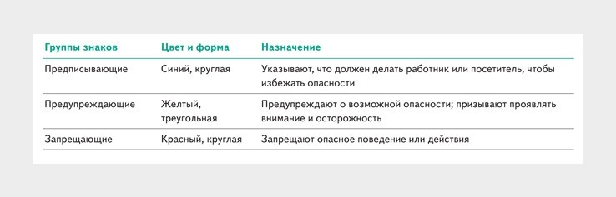
Таблица 1. Группы основных знаков по электробезопасности

Кроме знаков, в организации используйте специальные плакаты, чтобы обезопасить работников и соблюсти требования ПОТ № 903н. Стандарт СО 153-34.03.603-2003, который регламентировал группы плакатов, не действует с 1 декабря 2023 года. Новый документ не выпустили, поэтому рекомендуем продолжать использовать в работе прежний стандарт. Какие бывают плакаты и для чего
их используют, смотрите в таблице 2.
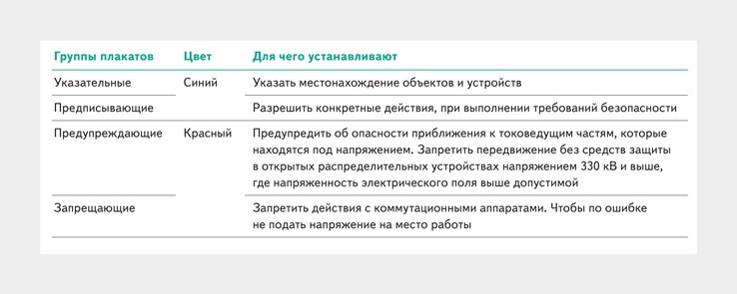
Таблица 2. Группы плакатов по электробезопасности

Где размещать знаки и плакаты
Разместите знаки и плакаты безопасности на рабочих местах и опасных зонах. Знаки устанавливают на постоянной основе на дверях, ограждениях и оборудовании. Плакаты чаще всего используют только в период выполнения работ. Чтобы определить места размещения, смотрите информацию по опасным и вредным производственным факторам в сводной ведомости результатов СОУТ.
Располагайте знаки и плакаты так, чтобы они были хорошо заметны, но при этом не отвлекали работников от профессиональной деятельности и не создавали помех. Они не должны перекрывать проходы, проезды и мешать транспортировке грузов.
Забирайте памятки по основным знакам и плакатам безопасности. Используйте их на инструктажах по ОТ, чтобы рассказать работникам о значении знаков и плакатов и ответственным лицам о местах их размещения.

Памятки

Скачать:
Основные знаки по ЭБ Основные плакаты по ЭБ
Если памятки не отображаются, обновите страницу — нажмите F5

ОРГАНИЗАЦИЯ РАБОТЫ ПО ОХРАНЕ ТРУДА
КОНТРОЛЬ

Производственный контроль качества питьевой воды: разъяснения и образец программы

Наталья КОМОНОВА, эколог-проектировщик с 20-летним стажем разработки нормативной экологической документации; промышленный эколог на предприятии водопотребления и водоотведения

Специалист водоканала с 20-летним стажем Наталья Комонова объяснила, как составить программу производственного
контроля питьевой воды и согласовать ее с Роспотребнадзором. Узнаете, что грозит работодателю, если не вести контроль. Получите образец программы, журналов и заявлений, чтобы организовать процедуру без ошибок.

Кто и когда отчитывается
Предприятия должны контролировать качество питьевой воды, которую добывают из скважины или поставляют другим организациям. Отчитываться о результатах производственного контроля в подразделения Роспотребнадзора необходимо ежемесячно.


КОММЕНТАРИЙ РЕДАКЦИИ
Нужно ли предприятиям, которые не относятся к ресурсоснабжающим, вести контроль питьевой воды
Контролировать питьевую воду по санитарно-эпидемиологическим показателям нужно тем предприятиям, которые обеспечивают питьевой или горячей водой других абонентов через централизованные системы водоснабжения. Это могут быть как муниципальные водоканалы, так и крупные предприятия, которые снабжают водой своих арендаторов. Источник воды может быть любым: природный водный объект, собственная артезианская скважина или договор водоснабжения. Чтобы организовать этот процесс, разрабатывают программу производственного контроля питьевой воды (ст. 25 Федерального закона от 07.12.2011 № 416-ФЗ;
далее — Закон № 416-ФЗ).

Как организовать контроль
5

лет —
максимальный срок действия программ производственного контроля качества питьевой воды (абз. 2 ч. 5 Правил № 10)

Организуйте производственный контроль питьевой воды в четыре этапа. Сначала определите параметры для контроля и утвердите программу. Далее проведите периодический отбор и анализ проб и задокументируйте результаты.
Определите параметры для контроля. В программу производственного контроля включите два вида параметров: обязательные и индивидуальные. Обязательные смотрите в СанПиН. Те показатели, которые определяют индивидуально для каждого водозабора, установите совместно с Санэпидслужбой.
К обязательным относят три типа показателей: органолептические, микробиологические и обобщенные показатели качества воды. Их параметры закрепили в СанПиН 1.2.3685-21.
Индивидуальные параметры определите для каждой системы водоснабжения отдельно. Данные возьмите из проектной документации или прошлой программы контроля питьевой воды и согласуйте с Роспотребнадзором. Если ранее измерения не проводили, заключите договор с лабораторией, отберите пробы и определите индивидуальные параметры. По перечню контролируемых параметров рекомендуем проконсультироваться с местным Роспотребнадзором, так как они собирают данные о качестве воды не первый год.
Чтобы определить параметры, в течение года проведите расширенный химический анализ воды из источника водоснабжения. Если используете подземный источник, отберите четыре пробы: по одной на каждый сезон. Если водоснабжение осуществляете
из поверхностного источника, отбор проб и анализы проводите ежемесячно (прил. 2 к СанПиН 3684-21).
Точный перечень индивидуальных параметров не установили. В СанПиН 3684-21 закрепили только правила, по которым выбирают показатели для контроля:
показатели выбирают совместно с терорганом Роспотребнадзора;
перечень формируют на основе расширенного химического анализа воды из источника водоснабжения с учетом всех потенциальных веществ и технологии водоподготовки;
перечень должен включать вещества: I и II классов опасности с концентрацией 0,1 ПДК и более, III и IV классов опасности с концентрацией 0,5 ПДК и больше.

Составьте программу контроля качества питьевой воды. На этапе формирования программы контроля питьевой воды назначьте ответственного за производственный контроль. Это должностное лицо будет отвечать за полноту, своевременность и достоверность выполнения программы. Пример приказа об ответственных смотрите в конце статьи.
В программу включите три раздела: перечень контролируемых показателей, места отбора проб воды и количество проб и частота
их отбора. Скачайте образец программы, которую составили по Правилам, утвержденным постановлением Правительства от 06.01.2015
№ 10 (далее — Правила № 10).


ЧТО ДЕЛАТЬ, ЕСЛИ...
Что делать, если для системы водоснабжения используют несколько водозаборов
Составьте программу контроля для каждого из водозаборов отдельно. Если для подземных водозаборов есть гидрогеологическое обоснование, которое подтверждает общие ЗСО и водоносный горизонт, составьте единый документ. На предприятиях общественного питания, в отелях, в продуктовых магазинах программу разработайте для распределительной сети. Даже при централизованном водоснабжении руководитель объекта отвечает за качество воды сразу после того, как она попадает в систему водоснабжения объекта.

Согласуйте и утвердите программу контроля качества питьевой воды. Проект программы контроля питьевой воды направьте
в территориальное управление Роспотребнадзора по месту нахождения точки отбора проб воды (п. 12 Правил № 10). Госорган рассмотрит и примет решение о согласовании за 15 рабочих дней. Если в документе нет ошибок, ведомство уведомит об этом. На утверждение документа руководителем у организации будет 5 рабочих дней с даты получения уведомления.
Если в документах найдут неточности, Роспотребнадзор направит решение об отказе в согласовании. В решении об отказе укажут, какие именно данные не отвечают требованиям. Госорган не согласует программу контроля питьевой воды в двух случаях:
документ не соответствует требованиям о содержании программы контроля питьевой воды (п. 6 Правил № 10);
сведения, которые указали в программе контроля питьевой воды, не соответствуют санитарно-эпидемиологическому законодательству.
Исправьте замечания в срок не более 10 рабочих дней. Если уложитесь в срок, скорректированную программу контроля питьевой воды санитарная служба рассмотрит за 5 рабочих дней. Если будете исправлять документы дольше, программа будет считаться поданной
на согласование впервые. Госорган будет рассматривать документацию дольше — 15 рабочих дней.

Важно
Передайте сведения в Роспотребнадзор в течение 1 рабочего дня, если выявили превышение нормативов (п. 22 Правил № 10)

Задокументируйте результат и сдайте отчет. Результаты исследования воды внесите в журнал контроля качества. Документацию можете вести в бумажном и электронном виде (п. 20 Правил № 10).
Данные из журнала может запросить госорган или иная организация. Направьте в ответ на запрос выписку из журнала. Если обратился госорган — в течение 2 рабочих дней, в иных случаях — в течение 5 рабочих дней (п. 23 Правил № 10).

Какие требования к отбору и анализу питьевой воды
Наблюдение за водой централизованной системы водоотведения проводите строго по программе контроля питьевой воды. Лабораторные исследования проводят не реже 1 раза в месяц (п. 7 Правил № 10). Отбирать пробы и проводить их анализ должна аккредитованная лаборатория. Если на вашем предприятии нет собственной аналитической лаборатории, которая прошла проверку Росаккредитации, заключите договор со сторонней организацией.

Образцы документов

Скачать:
Приказ о назначении ответственных за контроль качества воды (вернуться в статью >>>)
Программа производственного контроля качества воды (вернуться в статью >>>)
Журнал учета качества питьевой воды (вернуться в статью >>>)
Если перечни не отображаются, обновите страницу — нажмите F5

СРЕДСТВА ИНДИВИДУАЛЬНОЙ ЗАЩИТЫ

ВЫБОР СИЗ

Три вида одежды для работников: разъяснения разработчика ЕТН, чтобы правильно выбрать подходящий
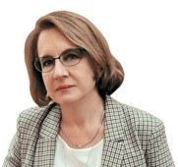
Татьяна ПИЛИПЕНКО, заместитель генерального директора по вопросам стандартизации и технического регулирования ГК «Восток-Сервис»

Участник группы разработки ЕТН объяснила, когда применяют специальную, корпоративную специальную и форменную
одежду и кто устанавливает требования. Узнаете, где вести учет одежды и как применять совместно разные виды. В таблице с различиями найдете информацию о регламентирующих документах и органах, которые проверят выполнение требований.

Как определить подходящий вид одежды

Статья в тему
Как установить конструкцию СИЗ в Нормах выдачи: разъяснения, чтобы выполнить обязательное для всех требование Ссылки на НПА: ст. 221 ТК, ЕТН

Для правильного выбора вида одежды работника нужно определить цель и основание выдачи. Далее узнаете, для чего и когда выдают специальную, корпоративную специальную и форменную одежду, и кто контролирует ее применение (таблица 1).

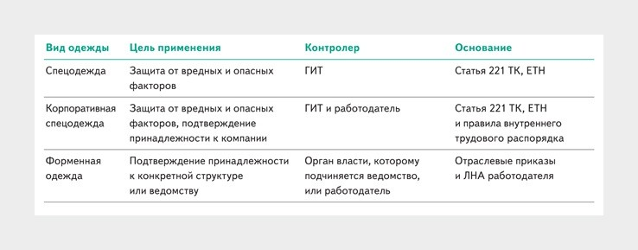
Таблица 1. Различия между специальной, корпоративной специальной и форменной одеждой

Спецодежда. Работодатель обязан обеспечить ею работника, если это предусмотрели в ЕТН или ЛНА организации. Спецодежда предотвращает или уменьшает воздействие вредных и опасных факторов производственной среды на работника. При наличии
в организации профсоюза с ним согласовывают итоговый комплект спецодежды.

Обратите внимание
Корпоративная спецодежда помогает отличить руководителей высшего звена от ИТР и работников рабочих профессий

Корпоративная спецодежда. Вид спецодежды, которая не только защищает от вредных и опасных факторов производственной среды, но и показывает принадлежность работников к компании. Требования к корпоративной спецодежде работодатель устанавливает
во внутренних стандартах предприятия. Они могут включать требования к защитным свойствам, применяемым материалам,
конструкторским решениям, цветам, наличию световозвращающих материалов, а также к логотипам компании и отдельных подразделений.

Пример
Использование корпоративной спецодежды
Водитель автомобиля компании по обращению с отходами объезжает районы города и вместе с грузчиком собирает мусор. Чтобы защитить водителя от механических повреждений и обозначить принадлежность к компании, работодатель обеспечивает его корпоративной спецодеждой. По пункту 783 приложения № 1 ЕТН водитель получает костюм для защиты от механических повреждений. Его изготавливают по требованиям корпоративного стандарта — в цветах компании и с логотипом работодателя.

Как будет выглядеть корпоративная спецодежда, выбирает работодатель. Чаще за основу берут уже готовые модели, дорабатывают их под свои требования и размещают логотипы. Для удобства используют электронные конструкторы, которые позволяют выбрать цвета
и некоторые элементы одежды. Изменения в конструкции, замена стандартных тканей и выбор редких цветов приводят к увеличению сроков поставки и повышению стоимости одежды.
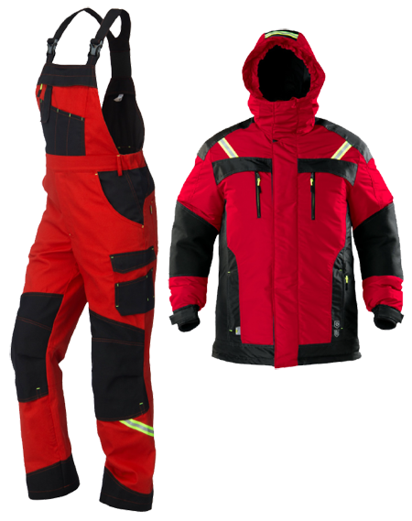

Пример
Элементы дизайна в корпоративной одежде
Руководитель крупной компании заметил, что часто корпоративная одежда работников грязная в области локтей, коленок
и щиколоток. Цвет одежды — красный, поэтому грязь видно издалека. Решение придумали быстро — для следующей партии курток и брюк предусмотрели накладки черного цвета, которые скрывают пятна (рисунок).

Цвет корпоративной спецодежды внутри организации может указывать на должность, профессию работника или принадлежность
к подразделению. Разные цвета предусматривают для руководителей, работников рабочих профессий и ответственных, которые проводят внутренние проверки. Такой подход помогает легче ориентироваться в крупных компаниях с большой численностью. Также разделение на цвета может быть обусловлено защитными свойствами одежды, например, красная — огнестойкая, синяя — с защитой от статического электричества.

КОММЕНТАРИЙ РЕДАКЦИИ
Когда выдавать работникам корпоративную одежду без защитных свойств
Корпоративную одежду без защитных свойств можно выдать, когда профессии или должности работника нет в приложении
№ 1 ЕТН, а на его рабочем месте отсутствуют опасности, уровень риска которых приведет к нанесению вреда здоровью. Как правило, такой одеждой обеспечивают работников офиса, консультантов магазинов и операторов в банке.

Форменная одежда. Одинаковая по стилю, конструкции и цвету служебная одежда, которая создает единый облик служащих или чиновников конкретных ведомств. Чаще форменную одежду применяют военизированные структуры, но также ее можно увидеть
на работниках железных дорог, авиакомпаний, автопредприятий, охранных предприятий и др. В одежде предусматривают отличительные
черты: шевроны, погоны, кокарды. У форменной одежды нет защитных от производственных факторов свойств, поэтому заменять ею специальную нельзя.

Ссылки на НПА:
приказ МЧС от 10.08.2017 № 336, приказ Роспотребнадзора от 31.01.2007 № 23, приказ Росрыбаловства от 30.03.2011 № 303

Требования к форменной одежде и правила ношения устанавливают в отраслевых НПА или локальных документах организации. В них можно найти подробный перечень предметов одежды для женщин и мужчин, образцы знаков различия. В приказах подробно описывают летнюю и зимнюю одежду, парадную и повседневную. Также в них указывают запреты, примеры которых найдете в таблице 2.
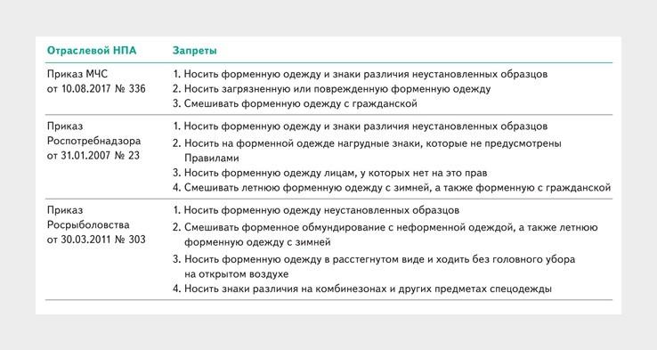
Таблица 2. Примеры запретов при использовании форменной одежды

Когда возможно применять разные виды одежды вместе

Обратите внимание
Работодатель самостоятельно устанавливает в ЛНА, нужно ли работнику снимать форменную одежду, когда применяет специальную, или можно надевать ее поверх

Работодатель вправе допустить совместное применение форменной одежды со специальной или корпоративной специальной, но для этого нужно закрепить порядок в ЛНА. Совместное применение возможно в двух случаях. Первый — работник физически может надеть специальную одежду на форменную, например, куртку для защиты от производственных загрязнений поверх рубашки с погонами.
Второй — специальная одежда предназначена для части тела, которую не покрывает форменная.

Пример
Совместное применение специальной и форменной одежды
Проводник железнодорожного вагона работает в форменной рубашке и брюках. Одна из его обязанностей — периодическая влажная уборка помещений. В воду проводник добавляет чистящие и дезинфицирующие вещества, поэтому для уборки использует средства индивидуальной защиты, которые получил по Нормам выдачи СИЗ. Для защиты от воды на руки надевает перчатки,
а поверх форменной одежды фартук.

Некоторые отраслевые приказы по форменной одежде предусматривают ношение спецодежды. Например, работники МЧС вправе применять спецодежду в ходе ликвидации последствий чрезвычайных ситуаций, на учениях, на круглосуточных дежурствах и т. д. (п. 2 приказа МЧС от 10.08.2017 № 336).

Кто и как ведет учет одежды

Статья в тему
Карточки и разъяснения, чтобы распределить обязанности по обеспечению СИЗ

Специалист по ОТ контролирует своевременность, полноту выдачи и правильность применения только специальной и корпоративной специальной одежды. Ответственных за форменную одежду назначает работодатель. Например, нести ответственность и заполнять необходимые документы могут руководители подразделений.
Выдачу специальной и корпоративной специальной одежды учитывают в личной карточке, форму которой утвердили в приложении 2
к Правилам обеспечения СИЗ (утв. приказом Минтруда от 29.10.2021 № 766н). Форма рекомендуемая и содержит минимальные требования к содержанию карточки, поэтому в нее можно вносить дополнительные сведения, но исключать информацию — нельзя.
Включать форменную одежду в личную карточку выдачи СИЗ нельзя, поэтому ориентируйтесь на требования в отраслевых приказах. Например, данные о выдаче форменной одежды должностным лицам Федеральной службы судебных приставов записывают в карточку учета материальных средств личного пользования. При этом запись о списании делают в карточке или книге учета форменной одежды.

СРЕДСТВА ИНДИВИДУАЛЬНОЙ ЗАЩИТЫ
ВЫБОР СИЗ

Ошибки при обеспечении работников сигнальными СИЗ, за которые оштрафует ГИТ
Илья ТЯНТОВ, заместитель главного редактора журнала «Справочник специалиста по охране труда»

Разобрали ошибки специалистов по ОТ при обеспечении работников сигнальными СИЗ повышенной видимости и объяснили, как действовать правильно. Если инспектор выявит одну из ошибок, организацию оштрафуют. По какой статье КоАП грозит штраф, узнаете из комментария представителя ГИТ.

В производственной деятельности работников обеспечивают сигнальными СИЗ, чтобы защитить их от травм в условиях ограниченной видимости. Например, при снегопаде, тумане, задымленности, а также в сумерки и ночью. Также применение сигнальной одежды

обязательно, если в работе существует риск наезда транспорта (п. 18.1 приложения № 2 к ЕТН). Далее узнаете об ошибках, которые могут привести не только к повышению уровня травматизма, но и штрафу от ГИТ.

Ошибка 1. Обеспечение работников сетчатыми сигнальными жилетами

Обратите внимание
Видимость сетчатого сигнального жилета хуже, чем жилета из плотного материала, так как у первого меньше контраст яркости и цветовой контраст

В чем ошибка. Специалисты по ОТ включают в Нормы выдачи СИЗ сигнальные жилеты из сетчатых материалов и допускают их закупку, а также применение работниками. Но такие жилеты не относятся к СИЗ, так как результаты испытания их фонового материала по ГОСТ 12.4.281-2021 всегда отрицательные. Так происходит из-за одной особенности: во время испытаний прибор полихроматического освещения прикладывают к фоновому материалу, который лежит на подложке черного цвета (рисунок 1). Подложка просвечивается через сетку, поэтому корректирует цвет жилета и значения показателей прибора.

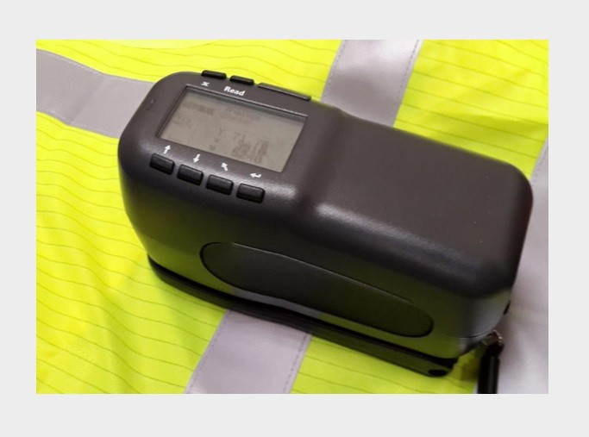
Рисунок 1. Испытание фонового материала жилета с помощью прибора полихроматического освещения

Как правильно. Если по приложению № 1 к ЕТН для работника обязателен жилет сигнальный повышенной видимости или в организации решили выдать его по приложению № 2 к ЕТН, исключите наличие сетчатого материала. Пропишите в Нормах выдачи особенность конструкции «материал с плотной структурой» и заранее проинформируйте специалистов отдела закупки, чтобы они не ошиблись. Так сэкономите время, ведь в дальнейшем не придется возвращать сетчатый жилет поставщику.

Ошибка 2. Выдача светоотражающих ремней вместо сигнальной одежды

Важно
Нельзя заменять жилет сигнальной футболкой повышенной видимости, так как она относится к белью, а жилет носят поверх одежды
Данные на рисунке 2 соответствуют ГОСТ 12.4.281-2021

В чем ошибка. Светоотражающие ремни с лямками выдают вместо сигнальной одежды повышенной видимости. Специалисты по ОТ считают, что наличия световозвращающих элементов достаточно, но забывают о фоновом материале. Если его нет, изделие нельзя относить к СИЗ, поэтому светоотражающие ремни не заменят сигнальную одежду из ЕТН. Они подходят для повседневного использования, например, при езде на велосипеде или беге, но не для применения работниками на производстве.
Как правильно. Если в пункте ЕТН указали «одежда сигнальная повышенной видимости», выдайте работнику костюм, комбинезон, плащ или жилет на усмотрение работодателя. Требования к конструкции СИЗ смотрите на рисунке 2.
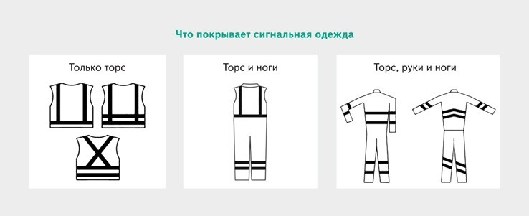
Рисунок 2. Требования к конструкции сигнальной одежды повышенной видимости

Ошибка 3. Совмещение в одном СИЗ защиты от недостаточной видимости и повышенных температур

Обратите внимание
Минимальная цена одежды с защитой от недостаточной видимости и повышенной температуры — 19 000 руб.

В чем ошибаются. В попытке сократить количество выдаваемых СИЗ специалисты по ОТ включают в Нормы выдачи одежду для защиты от повышенных температур со световозвращающими элементами. Но одежда сигнальная повышенной видимости предполагает наличие фонового материала флуоресцентного цвета, например, лимонно-желтого, оранжевого или красного. Окрасить в них огнестойкие ткани достаточно сложно, но даже если производитель это сделает, требования к цвету он все равно не выполнит, одежду не классифицируют как сигнальную повышенной видимости.
Как правильно. Включите в Нормы выдачи отдельно сигнальную одежду и СИЗ от повышенных температур. Например, выдайте сигнальный жилет повышенной видимости, который работник будет надевать на огнестойкую одежду. Жилет легкий и не стесняет движений, поэтому при носке работник не будет испытывать тяжесть и дискомфорт.

КОММЕНТИРУЕТ ГИТ
Когда инспектор выявит, что вместо сертифицированной сигнальной одежды по ЕТН работнику выдали средства, которые
не относятся к СИЗ, он назначит работодателю штраф по части 4 статьи 5.27.1 КоАП. По этой статье штрафуют, когда работника не обеспечили СИЗ 2-го класса риска, ведь их неприменение может привести к тяжелым и смертельным травмам.
Александр БОРОДИХИН, заместитель руководителя ГИТ в Воронежской области
по охране труда

Когда работодатель обязан обеспечить работника сигнальной одеждой повышенной видимости?

Работник требует СИЗ

При оценке рисков выявили опасность наезда транспорта Цвета жилета подходят под фирменный стиль организации Во всех перечисленных случаях

СРЕДСТВА ИНДИВИДУАЛЬНОЙ ЗАЩИТЫ
ПАМЯТКА

Сборник памяток по СИЗ и ДСИЗ: раздаточный материал для работников и ответственных
Забирайте памятки, которые помогут избежать ошибок в обеспечении СИЗ и ДСИЗ. Раздайте их работникам и ответственным лицам, чтобы напомнить основные правила выдачи, подготовки, использования, ухода и хранения средств защиты. Бонусом получите памятку с обязанностями в обеспечении СИЗ, часть которых придется выполнить самостоятельно, а часть —
проконтролировать.

Скачать:
Для ответственного. Хранение, уход, подготовка СИЗ Для работника. СИЗ — это не выбор, а обязанность Для ответственного. ДСИЗ
Для работника. Памятка по ОТ и использованию ДСИЗ
Для работодателя. 11 обязанностей в обеспечении работников СИЗ Если памятки не отображаются, обновите страницу — нажмите F5

СРЕДСТВА ИНДИВИДУАЛЬНОЙ ЗАЩИТЫ
ВОПРОСЫ И ОТВЕТЫ

Выбор специальной одежды ограниченного срока использования

Защита от загрязнителей
Екатерина Парфенова, руководитель службы охраны труда
В пункте 20.1 приложения № 2 ЕТН установили необходимость выдачи одежды специальной ограниченного срока использования работникам, которые взаимодействуют с трудносмываемыми загрязнителями. В столбце с возможной конструкцией указали только комбинезон. Можно ли вместо него выдавать одноразовые халаты и фартуки?
Отвечает Татьяна Пилипенко, заместитель генерального директора по вопросам стандартизации и технического регулирования ГК «Восток-Сервис»
Нет, нельзя, ведь в отличие от комбинезона ограниченного срока использования халат и фартук не обеспечат защиту, которую предусматривает пункт 20.1 приложения № 2 ЕТН. Они не полностью покрывают спецодежду многократного применения, поэтому на нее могут попасть трудносмываемые загрязнители. Как правило, такие загрязнения не удаляются с помощью растворителей и поверхностно-активных веществ стирального порошка или во время химчистки и приводят к необходимости утилизации основного комплекта одежды.
Обратите внимание, по пункту 2.1.1 приложения № 2 ЕТН в Нормы выдачи СИЗ можно включить фартуки и нарукавники, если на работника воздействуют общие производственные загрязнения.

НЕСЧАСТНЫЕ СЛУЧАИ И ПРОФЗАБОЛЕВАНИЯ
ОСОБЕННОСТИ РАССЛЕДОВАНИЯ

Смерть от общего заболевания. Нужно ли расследовать и как квалифицировать

Александр БОРОДИХИН, заместитель руководителя ГИТ в Воронежской области по охране труда. Работает в ГИТ с 2013 года, обладатель звания «Лучший государственный инспектор труда», участвует в системе Роструда в разработке/корректировке НПА

Забирайте разъяснения представителя ГИТ, с которыми вас не застанут врасплох инфаркты и инсульты работников
компании. В статье рассказали, как принять решение о расследовании смерти на рабочем месте. На примерах разберетесь, что должна учитывать комиссия, чтобы правильно квалифицировать происшествие. Узнаете также, как оформлять несчастный случай в зависимости от решения комиссии.

Что делать, если работник скончался на работе

Кликните по стрелке в правом нижнем углу каждого окна, чтобы узнать ответ

Если сотрудник компании скончался, когда исполнял свои трудовые обязанности, работодатель должен начать расследование этого происшествия. Несчастными случаями признают в том числе повреждения здоровья под воздействием внешних факторов, которые привели к смерти пострадавших (ч. 3 ст. 227 ТК). Приступайте к расследованию, если ответы на вопросы ниже утвердительные.

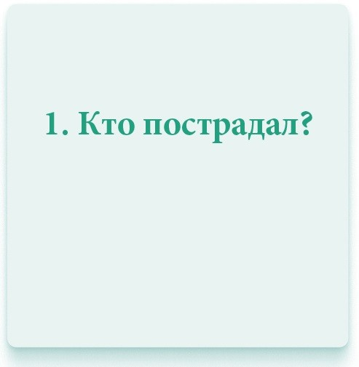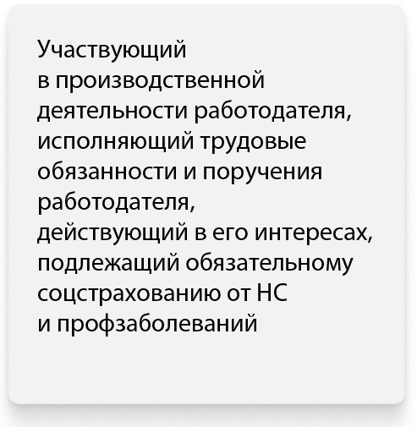 | 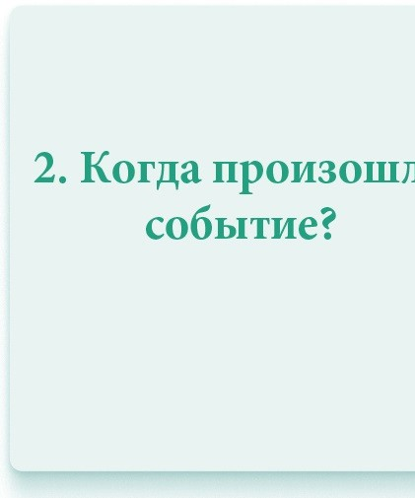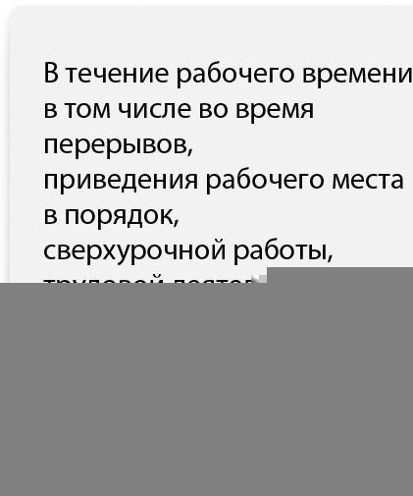

Обязанность расследовать происшествие действует, даже если работник умер от общего заболевания. Как квалифицировать НС, комиссия по расследованию решает в зависимости от конкретных обстоятельств.

Пример
Слесаря-ремонтника обнаружили мертвым в раздевалке на работе. Причинами смерти стали острая коронарная недостаточность и атеросклероз сердца. Комиссия расследовала НС и пришла к выводу, что он не связан с производством, однако инспектор ГИТ составил особое мнение. По результатам дополнительного расследования инспектор предписал признать НС связанным
с производством и оформить его актом Н-1. Работодатель оспорил предписание.
В суде работодатель пытался доказать, что смерть слесаря наступила от хронического заболевания и за пределами рабочего времени. Однако выяснилось, что пострадавшего допустили к работе, не убедившись в его профпригодности: в компании
не организовали обязательный предварительный медосмотр. Несчастный случай связан с производством, несмотря на то, что
причиной смерти медорганизация указала в заключении общее заболевание, подытожили судьи (определение Седьмого кассационного суда общей юрисдикции от 24.01.2024 № 88а-1563/2024 по делу № 2-8662/2022).

Что нужно учитывать комиссии

Обратите внимание
Комиссия по расследованию вправе, а не обязана квалифицировать смертельный НС от общего заболевания как несвязанный с производством (ч. 6 ст. 229.2 ТК)

Комиссии нужно опираться на медицинское заключение. Этот документ выдает бюро судебно-медицинской экспертизы в случае смерти работника от общего заболевания. В заключении указывают:
в чем причина смерти пострадавшего;
какие повреждения пострадавшему причинили и где они расположены;
мог ли пострадавший по состоянию здоровья выполнять свою работу, если нет — то какие были противопоказания;
находился ли пострадавший в алкогольном или наркотическом опьянении.

Пример
Оператор котельной скончался от инсульта в ночную смену в локомотивном депо. Комиссия квалифицировала НС как несвязанный с производством, однако супруга умершего не согласилась с таким выводом и обратилась в ГИТ. Инспектор провел дополнительное расследование, по результатам которого признал НС производственным, но работодатель оспорил его в суде.
Выяснилось, что по графику рабочего времени в ночную смену в котельной должны были находиться два оператора. Пострадавший от смертельного НС дежурил без напарника, потому что коллеге предоставили отпуск. Работодатель принял на себя риск негативных последствий от непрерывной трудовой деятельности оператора, когда допустил его одного к работе на опасном производственном объекте. Из-за этого при инсульте оператору не смогли своевременно оказать первую помощь и вызвать бригаду скорой. В суде подтвердили, что НС связан с производством (определение Первого кассационного суда общей юрисдикции
от 19.09.2023 № 88а-28280/2023 по делу № 2а-3041/2022).

Экспертизу проводят, чтобы подтвердить или опровергнуть причинно-следственную связь между наступившей смертью и нарушениями ОТ, а также воздействием на работника вредных факторов. Для этого работодатель должен предоставить экспертам необходимые сведения
и документы.

Скачать:
Памятка
Если памятка не отображается, обновите страницу — нажмите F5

Пример
После предрейсового медосмотра водитель внезапно упал и потерял сознание на территории производственной базы. Бригада скорой помощи констатировала смерть работника в результате ОРВИ и двусторонней пневмонии.
Комиссия признала причиной НС неудовлетворительную организацию работ: водитель в течение 35 дней работал непрерывно
и не прошел обязательный медосмотр. По результатам расследования оформили акт Н-1, но работодатель не согласился с ним. Когда супруга пострадавшего обратилась в компанию с заявлением о выплате материальной помощи и компенсации морального вреда, ответа она не получила.
Вдова обратились с иском в суд, однако три инстанции отказались признавать несчастный случай производственным. Судебно-медицинская экспертиза не выявила причинно-следственной связи между непрерывной работой без медосмотра и смертью водителя. Спор дошел до Верховного суда, который направил дело на пересмотр. Ведь комиссия по расследованию уже квалифицировала НС как производственный, а инспектор ГИТ подтвердил это решение (определение Верховного суда от 24.07.2024
№ 88-КГ24-6-К8).

Как оформить связанный с производством НС

Важно
Экспертизу о причинно-следственной связи между смертью работника и воздействием внешних факторов проводят за счет средств работодателя

Если комиссия признает смертельный НС от общего заболевания связанным с производством, составьте акт Н-1 и акт по форме 5 (приложение 2 к приказу Минтруда от 20.04.2022 № 223н). В акты вносите информацию о пострадавшем:
о переработках — найдите информацию о том, как он трудился, в табелях учета рабочего времени за последний год работы;
об отпусках — соберите данные о ежегодных оплачиваемых и дополнительных отпусках за весь период его работы в организации;
об условиях труда — проанализируйте результаты спецоценки на рабочем месте, если в них есть сомнения — направьте материалы на госэкспертизу качества СОУТ;
о состоянии здоровья — изучите результаты медосмотра и психосвидетельствования.
Акты утверждают после того, как их подпишут все члены комиссии по расследованию. В течение трех календарных дней после завершения расследования один экземпляр акта Н-1 направьте в СФР, второй — выдайте иждивенцам погибшего, его близким родственникам или их доверенным, если они его потребуют (ч. 6 ст. 230 ТК).
Оригинал акта по форме 5 вместе с копиями материалов расследования в течение трех календарных дней после утверждения направьте в прокуратуру, копии всех документов — в ГИТ, территориальное объединение профсоюзов, орган исполнительной власти региона по ОТ, если случай произошел на ОПО — дополнительно в Ростехнадзор. Экземпляр работодателя вместе с материалами расследования нужно хранить в течение 45 лет (ч. 2 ст. 230.1 ТК).
Сделайте запись о НС в журнале регистрации. Используйте для записи информацию из акта расследования.
Не позднее месяца после окончания расследования составьте по форме 10 и направьте в ГИТ сообщение о последствиях НС
на производстве и принятых мерах. Если случай произошел на ОПО, направьте также сообщение в Ростехнадзор (п. 33 Положения о расследовании, утв. приказом № 223н, далее — Положение № 223н).

Как оформить не связанный с производством НС
Если смертельный НС от общего заболевания комиссия признала не связанным с производством, составьте акт по форме 5
(п. 30 Положения № 223н). Укажите решение комиссии в строке 11 акта «Квалификация и учет несчастного случая» со ссылкой на нормы закона.
Направьте акт по форме 5 и копии материалов расследования в трехдневный срок после завершения расследования в прокуратуру. Копии акта и материалов расследования непроизводственного НС работодатель предоставляет в ГИТ, территориальное объединение профсоюзов, орган исполнительной власти региона по ОТ, если случай произошел на ОПО — дополнительно в Ростехнадзор (п. 32 Положения № 223н). В законе нет требования информировать СФР о результатах непроизводственных НС с застрахованными работниками, однако рекомендуем направлять в фонд акты по форме 5 вместе с копиями материалов расследования.
Экземпляр акта о расследовании не связанного с производством смертельного НС выдайте иждивенцам, близким родственникам или их доверенным по требованию. Срок на это — три календарных дня с даты, когда утвердили акт (п. 30 Положения № 223н).
Храните акт о расследовании НС и связанные с ним материалы в течение 45 лет, поскольку родственники пострадавшего
от смертельного НС вправе оспорить результаты. В журнал регистрации несчастных случаев информацию о непроизводственном НС не вносите. О последствиях и принятых мерах сообщать в ГИТ не нужно.

Какой срок дает закон работодателю, чтобы сообщить в ГИТ о последствиях связанного с производством смертельного НС после того, как завершили
расследование?

Месяц

10 календарных дней

10 рабочих дней

НЕСЧАСТНЫЕ СЛУЧАИ И ПРОФЗАБОЛЕВАНИЯ
ОСОБЕННОСТИ РАССЛЕДОВАНИЯ

Кто виноват. Как комиссия разбирала причины тяжелой травмы на стройке
Забирайте разбор истории, который убедит ответственных своевременно устранять нарушения на производстве. Этого случая из практики ГИТ могло бы не быть, если бы работники требовали безопасных условий труда, а руководство — задумалось о последствиях своей халатности. Узнаете, как комиссия определяет виновных в причинах НС. Диалог
с инспектором ГИТ поможет разобраться в нюансах расследования.

Примечание
Чтобы не нарушать права пострадавшего и участников расследования при рассмотрении НС, мы скрыли все персональные данные, регион и название организации, а также фамилию инспектора ГИТ

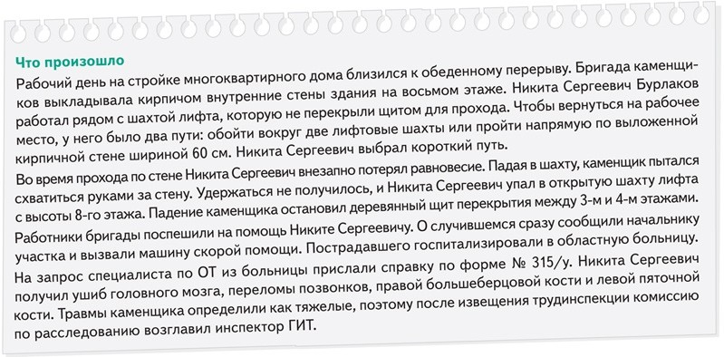

Действующие лица
Бурлаков Никита Сергеевич — каменщик, который упал в шахту.
Борисов Евгений Николаевич — бригадир, который оказался не бригадиром. Шевченко Станислав Антонович — начальник участка, где не устраняли нарушения.
Шлеменко Сергей Юрьевич — главный инженер, который не контролировал подчиненных.

Что выяснилось после осмотра места НС и опросов
Обстановка уже изменилась, когда комиссия приступила к осмотру места несчастного случая. К тому времени 8-й этаж здания достроили.
Поэтому протокол осмотра составляли по фотографиям, которые сделали сразу после происшествия и по реконструкции события
в таком же секторе этажом выше. При этом шахта лифта по-прежнему оставалась открытой, члены комиссии увидели в ней торчащие из стен куски арматур. Защитных и сигнальных ограждений, знаков безопасности на месте происшествия не было.
Опрос пострадавшего и очевидцев помог разобраться в производственном процессе. На каждом отстроенном этаже шахту лифта должны были перекрывать деревянными щитами, при помощи крана их устанавливали на металлическую арматуру. Пострадавший и его коллеги рассказали, что много раз просили начальство перекрыть опасные участки, но ничего не менялось: щит-перекрытие оставался только между 3-м и 4-м этажами.
Выяснилось, почему на Никите Сергеевиче не оказалось средства защиты: в момент падения он шел к своему рабочему месту после обеда. Поэтому монтажного страховочного пояса на каменщике не было.

О чем рассказали ответственные
Начальник участка Станислав Антонович пояснил, что руководил бригадой Никиты Сергеевича каменщик Евгений Николаевич. За ним закрепили обязанности обеспечить безопасные условия труда на рабочих местах подчиненных и контролировать их. По словам Станислава Антоновича, за установку перекрытий, их перемещение, соблюдение техники безопасности и применение СИЗ тоже отвечал бригадир.
Начальник участка рассказал, что не раз давал указания Евгению Николаевичу поднять щит выше, но у того якобы не хватало времени исполнить поручение.
Евгений Николаевич изложил свою версию, не совпадавшую с пояснениями начальства. Он настаивал, что является обычным каменщиком, который по устной договоренности выполняет отдельные функции бригадира: заказ раствора и материалов, проверку работ по чертежам
и т. д.

Как нарушения выявили в ходе расследования

Важно
Выдачу и возврат средств защиты фиксируют записью в личной карточке учета выдачи СИЗ (п. 25 Правил обеспечения СИЗ, утв. приказом Минтруда от 29.10.2021 № 766н)

Комиссия по расследованию выяснила, что до начала работ на высоте работодатель не провел технико-технологические мероприятия:
не разработал план производства работ или технологические карты, не оградил место производства работ, не вывесил на нем плакаты или знаки. Среди прочего не закрыли, не оградили и не обозначили знаками проемы, в которые могут упасть работники (п. 82 ПОТ при работе на высоте, утв. приказом Минтруда от 16.11.2020 № 782н, далее — ПОТ № 782н).

Организационные мероприятия в компании выполнили не в полной мере. Не распределили обязанности по ОТ между ответственными
за организацию и безопасное проведение работ на высоте (п. 35 ПОТ № 782н). В компании не было документа, где закрепили обязанности бригадира комплексной бригады. Приказ о назначении Евгения Николаевича на должность бригадира тоже не издали.
По результатам СОУТ условия труда на рабочем месте каменщика признали вредными: установили класс 3.1. При этом
на предварительный и периодический медосмотры Никиту Сергеевича не направили. Также работодатель не организовал своевременно обучение безопасным методам и приемам выполнения работ на высоте: каменщик прошел его спустя почти полтора года после трудоустройства.

Обратите внимание
В инструкциях по ОТ отражают в том числе действия по оказанию первой помощи пострадавшим (п. 25 Основных требований, утв. приказом Минтруда от 29.10.2021 № 772н)

Выдачу монтажного пояса, каски, очков и рукавиц в компании фиксировали в общем журнале учета выдачи СИЗ, а не в личной карточке.
В инструкции по ОТ каменщика не указали перечень СИЗ и спецодежды или ссылку на него в локальном акте, режим рабочего времени и времени отдыха, правила личной гигиены и эпидемиологические нормы и действия по оказанию первой помощи.
Основной причиной несчастного случая комиссия признала неудовлетворительное содержание и недостатки в организации рабочих мест. Трем должностным лицам компании пришлось отвечать за это.

Как определяли виновных в нарушениях
Чтобы определить ответственных за нарушения, которые стали причинами НС, комиссия рассмотрела локальные акты компании. Смотрите, как определяли виновных в нарушениях и почему отвечали за нарушения именно они.
Гендиректор. Собрание акционеров утвердило устав компании, руководить которой назначили гендиректора Марата Альбертовича. Ему учредители доверили право действовать от их имени и представлять их интересы. Из этого комиссия сделала вывод, что ответственность за создание и обеспечение СУОТ по компании нес Марат Альбертович. Однако разработку и проведение мероприятий по управлению профрисками гендиректор не обеспечил.
Из приказа гендиректора об ответственных за обеспечение требований ОТ комиссия выяснила, за кем закрепили обязанности.
За безопасные условия труда в целом на предприятии отвечал главный инженер Сергей Юрьевич, а непосредственно на строительной площадке — начальник участка Станислав Антонович, которого назначили старшим производителем работ.
Главный инженер. Сергей Юрьевич должен был обеспечить своевременную подготовку технической документации: чертежи, спецификации, технические условия, технологические карты. В должностной инструкции главного инженера такую обязанность зафиксировали, но Сергей Юрьевич ее не выполнил. Комиссия также признала вину главного инженера в том, что он не проконтролировал назначение ответственных за безопасное проведение работ на высоте.
Начальник участка. Станислав Антонович обязан был руководить производителями работ, давать им задания, координировать
и контролировать их деятельность, систематически проводить специальный осмотр участка, проверять при этом условия труда рабочих и принимать меры к устранению выявленных недостатков. Но начальник участка не следил за соблюдением требований ОТ на опасном производственном участке: на нем не установили защитные и сигнальные ограждения, знаки безопасности, средства подмащивания
и перекрытия технологических проемов и отверстий. Зная о недостатках на стройплощадке, старший производитель работ Станислав Антонович не предпринял меры, чтобы их устранить, не назначил ответственных за безопасное проведение работ на высоте.

Слушать:
Вы можете прослушать диалог с инспектором
Если диалог в не отображается, обновите страницу — нажмите F5 Ссылки на НПА: ч. 3 ст. 229 ТК, пп. 15 и 21 ПОТ № 782н

Диалог с инспектором ГИТ Образец акта расследования

Скачать:
Акт расследования (шаблон формы № 5) (вернуться в статью >>>)
Если акт не отображается, обновите страницу — нажмите F5

НЕСЧАСТНЫЕ СЛУЧАИ И ПРОФЗАБОЛЕВАНИЯ
ТЕСТ

Вопросы из ЕИСОТ, чтобы проверить знания по теме «Несчастные случаи»
Проанализировали базу вопросов из тестирований в ЕИСОТ и выбрали восемь по теме несчастных случаев, ответы
на которые могут вызвать трудности. Проверьте свои знания и повысьте уровень подготовки к экзамену на платформе Минтруда. Орфографию и пунктуацию авторов тестирований сохранили.

Обязан ли работодатель направить извещение о тяжелом несчастном случае в соответствующее территориальное объединение организаций профсоюзов?
1

А. Если пострадавший — член профсоюзной организации Б. Обязан, если в организации есть профсоюз
В. Обязан

Г. На усмотрение работодателя

Д. По требованию государственной инспекции труда
Правильные ответы: В.
Обоснование: статья 228.1 ТК

Для каких задач при расследовании несчастного случая не предусмотрено применение дистанционных технологий, в том числе видео-конференц-связи?
2

А. Для проведения опросов очевидцев несчастного случая и должностных лиц Б. Получения объяснений пострадавшего
В. Осмотра места происшествия

Г. Проведения заседаний комиссий

Д. Осмотра пострадавшего и определения степени тяжести несчастного случая
Правильные ответы: Д.
Обоснование: пункты 25–26 Положения о расследовании НС, утв. приказом Минтруда от 20.04.2022 № 223н (далее — Положение № 223н)

Какое из перечисленных обстоятельств классифицирует несчастный случай как не связанный с производством?
3

А. Только смерть вследствие общего заболевания или самоубийства, подтвержденная в установленном порядке соответственно медицинской организацией, органами следствия или судом

Б. Все перечисленные обстоятельства

В. Только смерть или повреждение здоровья, единственной причиной которых явилось по заключению медицинской организации алкогольное, наркотическое или иное токсическое опьянение (отравление) пострадавшего, не связанное с нарушениями технологического процесса, в котором используются технические спирты, ароматические, наркотические и иные токсические вещества

Г. Только несчастный случай, происшедший при совершении пострадавшим действий (бездействий), квалифицированных правоохранительными органами как уголовно наказуемое деяние
Правильные ответы: Б. Обоснование: часть 6 ст. 229.2 ТК

На какие рабочие места прекращается действие декларации в случае, если в период действия декларации соответствия условий труда государственным нормативным требованиям охраны труда с работником,
4
занятым на рабочем месте, в отношении которого принята декларация, произошел несчастный случай
на производстве (за исключением несчастного случая на производстве, произошедшего по вине третьих лиц) или у него выявлено профессиональное заболевание, причиной которых явилось воздействие
на работника вредных и (или) опасных производственных факторов?

А. В отношении всех рабочих мест работодателя, в отношении которых была подана декларация

Б. Перечень таких рабочих мест определяет территориальный орган Федеральной службы по труду и занятости В. Только в отношении рабочего места этого работника
Правильные ответы: В.
Обоснование: пункт 5 ст. 11 Федерального закона от 28.12.2013 № 426-ФЗ

В течение какого времени должен храниться акт о несчастном случае на производстве?
5

А. В течение 45 лет Б. В течение 25 лет В. В течение 75 лет
Правильные ответы: А.
Обоснование: статья 230.1 ТК

Какой несчастный случай является страховым случаем?
6

А. Если он произошел с застрахованным или иным лицом, подлежащим обязательному социальному страхованию от несчастных случаев на производстве и профессиональных заболеваний

Б. Если он произошел на территории работодателя или при направлении по служебному заданию

В. Если он произошел с застрахованным лицом и квалифицируется как несчастный случай, связанный с производством
Правильные ответы: А. Обоснование: часть 7 ст. 229.2 ТК

Какой документ может выдаваться судовым врачом при несчастных случаях, происшедших на находящихся в плавании рыбопромысловых или иных морских, речных и других судах:
7

А. Медицинская справка о полученных повреждениях

Б. Заключение о характере полученных повреждений здоровья пострадавшего в результате несчастного случая и степени их тяжести

В. Заключение о том, что пострадавший в сопровождении для получения отдельных видов мероприятий, связанных с реабилитацией
Правильные ответы: Б.
Обоснование: приложение 1 к Положению № 223н

Кем утверждаются положение об особенностях расследования несчастных случаев на производстве
8
в отдельных отраслях и организациях, формы документов, соответствующие классификаторы, необходимые для расследования несчастных случаев:

А. Федеральной службой по труду и занятости с учетом мнения Российской трехсторонней комиссии по регулированию социально-трудовых отношений

Б. Федеральным органом исполнительной власти, осуществляющим функции по выработке и реализации государственной политики и нормативно-правовому регулированию в сфере труда, с учетом мнения Российской трехсторонней комиссии по регулированию социально-трудовых отношений

В. Министерством труда и социальной защиты Российской Федерации Г. Правительством Российской Федерации
Правильные ответы: Б. Обоснование: часть 9 ст. 229.2 ТК

НЕСЧАСТНЫЕ СЛУЧАИ И ПРОФЗАБОЛЕВАНИЯ
ВОПРОСЫ И ОТВЕТЫ

Несвоевременное сообщение о легком НС, травма при медосмотре и невозможность сохранить обстановку после НС

Документ о невозможности сохранить обстановку после НС
Олег Антонов, специалист по охране труда
Нужно ли оформлять документально и прикладывать к материалам расследования обоснование невозможности сохранить обстановку на месте происшествия?
Отвечает Андрей Криницын, главный государственный инспектор по правовым вопросам в Республике Бурятия
Обязанности нет. Но чтобы избежать вопросов от ГИТ, лучше задокументировать в произвольной форме объяснение, почему не сохранили обстановку на месте несчастного случая. Например, если последствия ДТП мешают дорожному движению.
Когда нет угрозы жизни и здоровью, риска катастроф, аварий или других ЧС, работодатель должен сохранить до начала расследования обстановку, какой она была на момент происшествия. Если сделать это невозможно — составляют схемы, делают фото и видеосъемку места происшествия (ч. 1 ст. 228 ТК). Схемы и записи прикладывают к материалам расследования, поэтому включите в них также документ с обоснованием невозможности сохранить обстановку. Комиссия вправе включать в материалы дополнительные документы на свое усмотрение (абз. 11 ч. 3 ст. 229.2 ТК).

Несвоевременное сообщение о легком НС
Элика Сафиуллина, специалист по охране труда
О легкой травме работника узнали не сразу, через два дня. Нужно запросить у него заявление для расследования несчастного случая?
Отвечает Андрей Криницын, главный государственный инспектор по правовым вопросам в Республике Бурятия
Да. Если работодатель узнал о травме спустя 24 часа после происшествия, своевременно о нем не сообщили. В таких случаях расследование начинают по заявлению пострадавшего или его доверенного лица (п. 24 Положения, утв. приказом Минтруда от 20.04.2022
№ 223н).

Две справки № 315/у
Виталий Мурзуков, специалист по охране труда
В день обращения пострадавшего от НС ему поставили диагноз и выдали нам первую справку по форме № 315/у. Позднее диагноз уточнили, травму признали тяжелой во второй справке. Какую из справок № 315/у включать в материалы расследования?
Отвечает Андрей Криницын, главный государственный инспектор по правовым вопросам в Республике Бурятия
Включите обе справки по форме № 315/у. В материалы расследования включают медицинское заключение о характере повреждений здоровья и степени их тяжести (абз. 8 ч. 3 ст. 229.2 ТК). Если медики изменили тяжесть травмы, в материалах должны быть сведения об этом.

Травма в ходе медосмотра
Марьяна Киреева, специалист по охране труда
Работодатель направил работника на медосмотр, в ходе которого медики нанесли работнику травму. Нужно ли расследовать происшествие как несчастный случай?
Отвечает Андрей Криницын, главный государственный инспектор по правовым вопросам в Республике Бурятия

Нужно, если работник открывает больничный с кодом 02. Запросите справку по форме № 315/у в медорганизации, где он оформил временную нетрудоспособность. В зависимости от указанной в справке тяжести травмы начинайте расследование несчастного случая и формируйте состав комиссии. Признавать несчастный случай производственным или нет — будет решать комиссия по конкретным обстоятельствам происшествия (ч. 6 ст. 229.2 ТК).

МЕДИЦИНСКИЕ ОСМОТРЫ
СУДЕБНАЯ ПРАКТИКА

Семь выводов из судебной практики, чтобы организовать медосмотр и психосвидетельствование по закону

Джамал РАБАДАНОВ, редактор-эксперт журнала «Справочник специалиста по охране труда»

Разобрали судебную практику по медосмотрам и сделали семь выводов, которые избавят вас от споров с работниками
и штрафов от ГИТ. Каждое пятое нарушение по ОТ в отчете Роструда связали с медосмотрами и психосвидетельствованиями. Смотрите, в чем заблуждались ваши коллеги и как действовать вам, чтобы не нарушить порядок обязательных процедур.

1954

нарушения
с медосмотрами выявили инспекторы в 2023 году, по статистике Роструда
Определение Третьего кассационного суда общей юрисдикции от 31.05.2023 № 88-11369/2023

Вывод 1. Организуйте медосмотр за счет работодателя
Организовать медосмотры должен работодатель. Это значит, что в компании обязаны не только выдать работникам направления
в медучреждение, но и заплатить за процедуры. По закону медосмотры и психосвидетельствования проводят за счет средств работодателя (ч. 3 ст. 214 ТК).

Дело
Директор школы обещал обеспечить работой и благоустроенным жильем учительницу из соседнего города. После собеседования
он прислал соискательнице список документов для трудоустройства, а также направления на медосмотр и психосвидетельствование. Женщина прошла процедуры в медорганизации, но ее услуги оплатила сама.
Когда учительница приехала в предоставленную квартиру, обнаружила, что та не соответствует санитарным нормам:
не отапливается, с плесенью в ванной комнате и неисправной сантехникой. Поэтому соискательница отказалась от предложения работы. Несостоявшийся работодатель приобрел ей обратный билет, но отказался возмещать расходы на медицинские процедуры. Учительница обратилась в суд.
Судьи рассмотрели спор и изучили доказательства сторон. Чек и договор подтверждали расходы учительницы, поэтому работодателя обязали возместить стоимость медосмотра. Также с работодателя взыскали компенсацию морального вреда за нарушение трудовых прав.

Учтите, работник имеет право на компенсацию морального вреда, если работодатель нарушил его трудовые права своими неправомерными действиями или бездействием. Факт причинения морального вреда и размеры компенсации определяет суд (ч. 2 ст. 237 ТК).

Вывод 2. Не предлагайте работникам платить за медосмотр, чтобы потом возместить им расходы
В некоторых компаниях используют способ, при котором соискатели платят за медосмотры свои деньги, а после трудоустройства работодатели компенсируют им расходы. Такая практика не соответствует закону, ведь в ТК нет оговорок о возможности оплаты медосмотров и психосвидетельствования за счет работника. Если работника принуждают заплатить за медосмотр с обещанием позднее возместить расходы, он может обратиться в ГИТ с жалобой (письмо Роструда от 24.09.2024 № ПГ/18450-6-1).

Постановление Верховного суда от 07.04.2021 № 16-АД21-3

Дело
После собеседования на вакансию продавца-консультанта соискательнице устно указали на необходимость пройти за свой счет медосмотр, направление при этом не выдали. Медкнижка от другого работодателя у нее уже была. Женщина заплатила
за медосмотр, а после трудоустройства пожаловалась в ГИТ.
Инспектор ГИТ провел внеплановую документарную проверку. По результатам проверки компанию оштрафовали на 50 тыс.
руб. за то, что работодатель не организовал медосмотр и не обеспечил его проведение за свой счет. Работодатель оспорил штраф в суде.
Судей пытались убедить, что в компании были готовы компенсировать расходы работницы за медосмотр, но она не обращалась
с заявлением о возмещении. Работодатель направил продавцу уведомление с предложением принести документы о расходах, но она отказалась его получать. Судьи указали на обоснованность штрафа и отметили, что предложение работнице направили только после проверки.

Даже когда работодатель своевременно компенсирует работникам их затраты на медосмотр, есть риск, что его привлекут
к административной ответственности. За такие действия ГИТ штрафует компании на 50–80 тыс. руб., ответственных и ИП — на 2–5 тыс. руб. (ч. 1 ст. 5.27.1 КоАП).

Вывод 3. Не ставьте условий для несостоявшегося трудоустройства
Заплатить за медосмотр работодатель должен независимо от того, состоялось ли трудоустройство. Если стороны в итоге не заключили трудовой договор, неважно по чьей инициативе это произошло. Соглашения, которые обязывают работника расплатиться с работодателем за медосмотр, не соответствуют части 9 статьи 220 ТК.

Определение Шестого кассационного суда общей юрисдикции от 14.03.2024 № 88-7333/2024, 2-240/2023

Дело
Предприятие заключило с электрогазосварщиком соглашение, в котором прописали условия предварительного медосмотра.
Соискателя обязали оплатить расходы работодателя на медосмотр, если он по собственной инициативе откажется от трудоустройства при положительном медицинском заключении.
Электрогазосварщик прошел оплаченный работодателем медосмотр, но не стал трудоустраиваться на предприятие. Чтобы взыскать
с него расходы, работодатель обратился в суд. Однако судьи отказались удовлетворять жалобу. Они указали, что работодатель обязан нести расходы за медосмотр при поступлении на работу независимо от того, заключили с соискателем трудовой договор или нет.

Соискатель вакансии вправе сразу обращаться в суд, когда ему необоснованно отказывают в приеме на работу. Если работник подает в суд иск по требованиям, которые следуют из трудовых отношений, его освобождают от оплаты госпошлины и судебных расходов
(ч. 3 ст. 391, ст. 393 ТК).

Вывод 4. Выбирайте медорганизацию самостоятельно

Важно
Проверяйте полномочия медорганизации, иначе суд признает договор с ней недействительным и придется проводить процедуры снова
Определение Первого кассационного суда общей юрисдикции от 29.01.2024 № 88-3860/2024, 2-1132/2023

Поскольку обязанность организовать медосмотры в ТК закрепили за работодателем, именно он выбирает исполнителя услуг. Работник должен проходить медосмотр по направлению работодателя, в соответствии с НПА и медицинскими рекомендациями
(абз. 8 ч. 1 ст. 215 ТК). Если работника направили в одну медорганизацию, но он самовольно прошел обследование в другом месте,
принимать результаты такого медосмотра работодатель не должен.

Дело
Трудившегося в телекомпании 16 лет водителя направили на медосмотр, от которого он отказался. Работодатель повторно выдал водителю направление и даже согласился заменить терапевта, однако и на этот раз работник категорически отказался
от выбранного работодателем медцентра, прошел обследование в другой клинике и принес оттуда медицинское заключение. За это
работодатель отстранил водителя от работы по статье 76 ТК. Работник обратился в суд.
Судьи признали действия работодателя законными. У водителя не было уважительных причин уклоняться от обследования в медцентре, с которым работодатель заключил договор. Доказательств необоснованных претензий по поводу здоровья
и неправильного диагноза в этом медцентре работник не представил. Доводы работника, что он вправе сам выбирать, где пройти
медосмотр, не соответствуют порядку, утвержденному приказом Минздрава от 28.01.2021 № 29н.

Медосмотры могут проводить только специалисты с соответствующей квалификацией. Поэтому работодатель должен заключить договор с организацией, у которой есть лицензия на медицинскую деятельность (п. 46 ч. 1 ст. 12 Федерального закона от 04.05.2011 № 99-ФЗ).

Вывод 5. Заранее информируйте работников о дате медосмотра

Важно
С 1 сентября 2024 года психосвидетельствование проводят в государственных и муниципальных медорганизациях по месту жительства или пребывания (п. 2 ст. 6 Закона от 02.07.1992 № 3185-1)
Определение Седьмого кассационного суда общей юрисдикции от 15.09.2022 № 88-13326/2022

Когда согласовали с медорганизацией дату медосмотра, нужно ознакомить подлежащих медосмотру работников с календарным планом. Делать это следует не позднее чем за 10 рабочих дней до даты начала медосмотра (п. 27 Порядка, утв. приказом Минздрава от 28.01.2021
№ 29н, далее — Порядок № 29н). Если работника не ознакомили с календарным планом, его вины в неявке на медосмотр нет.

Дело
Машиниста сцены филармонии отстранили от работы и объявили ему выговор из-за того, что он не явился на медосмотр. Когда работника уволили за вынужденный прогул, он обратился в суд с иском к работодателю.
Судьи выяснили, что машинисту сцены вручили в учреждении направление на медосмотр, в котором не указали дату обследования. О ней сообщили только накануне. Работник обосновал этим невозможность своевременно пройти медосмотр.
В суде признали увольнение незаконным. В учреждении нарушили требования закона: известили работника о дате медосмотра устно, не внесли дату процедур в календарный план и не ознакомили с ним за 10 рабочих дней. Работодателя обязали оплатить время вынужденного простоя в размере средней зарплаты и компенсировать работнику моральный вред.

На период отстранения от работы зарплату не начисляют, если работник пропустил медосмотр по своей вине. Но если он не виноват, все время отстранения от работы ему должны оплатить как простой (ч. 3 ст. 76 ТК).

Вывод 6. Соблюдайте правила обследований в выходные

Обратите внимание
Беременных привлекать к работе в выходные и праздничные дни нельзя (ч. 1 ст. 259 ТК)
Определение Восьмого кассационного суда общей юрисдикции от 29.09.2022 № 88-13380/2022, № 2-3019/2021

Если медосмотр приходится на выходной день работника, для него применяют правила, по которым привлекают к работе в нерабочие или праздничные дни (письмо Минтруда от 09.04.2024 № 14-6/ООГ-2091). В таком случае работодатель должен оплатить работнику проведение медосмотра в выходной день в двойном размере либо в одинарном размере, но с дополнительным днем отдыха
(ч. 4 ст. 153 ТК).

Дело
Транспортная прокуратура провела проверку локомотивного депо и выявила нарушения: работникам не в полном объеме оплатили дни прохождения медосмотров. Чтобы взыскать с работодателя средства, прокурор обратился в суд.
В суде рассмотрели график медосмотров и выяснили, что два дня медосмотров были рабочими, а третий — выпал на выходной. При
этом работникам оплатили только прохождение медосмотров в будни. Судьи подтвердили, что работодатель нарушил закон, и обязали выплатить работникам дни прохождения медосмотров в двойном размере.

Направить работника на медосмотр в нерабочий день можно, только если он даст письменное согласие на это. Когда на предприятии есть профсоюз, нужно учесть его мнение (ч. 2 и 5 ст. 113 ТК). Некоторые категории работников нужно под подпись уведомить об их праве отказаться от медосмотра в выходной. Это, например, инвалиды, женщины с детьми в возрасте до трех лет, родители-одиночки, воспитывающие детей до 14 лет (ч. 7 ст. 113, ч. 2 ст. 259 ТК).

Вывод 7. Проверяйте подлинность медицинских заключений

Обратите внимание
За допуск не прошедших медосмотр к работе компанию штрафуют до 130 тыс. руб., ответственного и ИП — до 25 тыс. руб. (ч. 3 ст. 5.27.1 КоАП)
Определение Первого кассационного суда общей юрисдикции от 12.09.2022 № 88-23646/2022

В законе нет обязанности проверять медицинские заключения, но делать так — в интересах работодателя. Следите за подлинностью результатов медосмотра, ведь работодателей штрафуют за допуск работников, у которых нет медицинского заключения или есть противопоказания к виду деятельности. Если выяснится, что медосмотр работник на самом деле не прошел, направляйте его
на обследование повторно.

Дело
Отдел управления персоналом метрополитена выдал инспектору досмотровой зоны направление в поликлинику, с которой заключили договор на услуги медосмотра. Работник вернулся с медицинским заключением о том, что противопоказаний у него нет. Однако кадровик заподозрила подделку, поэтому направила в медорганизацию запрос с просьбой подтвердить или опровергнуть информацию.
Из поликлиники сообщили, что инспектор досмотровой зоны медосмотр у них не проходил. Приказом руководителя работника отстранили и перестали начислять ему зарплату. Инспектор метрополитена подал на работодателя в суд.
Судьи обратили внимание, что работник подал заявление о выдаче нового направления на медосмотр. В компании сначала
проигнорировали заявление, направление выдали лишь спустя полгода. Поэтому судьи взыскали с работодателя оплату труда
за полгода, однако при этом подтвердили его право отстранить работника, который принес фальшивое медицинское заключение.

Закон позволяет увольнять работников, которые предъявляют подложные документы при заключении трудового договора. Работодатель вправе использовать для этого пункт 11 части 1 статьи 81 ТК.

МЕДИЦИНСКИЕ ОСМОТРЫ
МЕДИЦИНСКАЯ КНИЖКА

Пошаговый алгоритм, чтобы обеспечить работников организации личными медкнижками

Ульяна ОСМАЧКО, главный редактор Системы Охрана труда

В статье — пошаговый алгоритм с действиями специалиста по ОТ, которые помогут оформить личные медкнижки
работникам, когда это обязательно. Узнаете, как организовать медосмотры, профессиональную гигиеническую подготовку и аттестацию, что закрепить в ЛНА по каждой процедуре и какие списки составить. Чтобы сэкономить время и без ошибок подготовить документы, забирайте образцы.

Закрепите в ЛНА порядок и обязанности по процедурам

Статья в тему
Медосмотры: как распределить обязанности в организации, чтобы не отвечать за все самому

До 1 сентября 2025 года можно вести медкнижки как в электронном виде, так и в бумажном, но вне зависимости от выбора для работников нужно организовать медосмотры, гигиеническую подготовку и аттестацию (п. 2 приказа Минздрава от 18.02.2022 № 90н). Далее узнаете, в каком порядке провести каждую процедуру и что закрепить в ЛНА.
Медосмотры. Чтобы получить личную медкнижку, работники должны своевременно проходить медосмотры по Порядку, утвержденному приказом Минздрава от 28.01.2021 № 29н (далее — Порядок № 29н). При приеме на работу организуют предварительный медосмотр,
а далее периодические в сроки, которые зависят от возраста работника, вредных и опасных производственных факторов на рабочем месте
и выполняемых работ.

Специалист по ОТ не обязан один отвечать за каждую процедуру по организации медосмотров, поэтому распределите задачи между подразделениями и пропишите их в ЛНА, например, приказе. Укажите, кто будет составлять поименные списки, готовить договор
с медорганизацией, заполнять и выдавать направления работникам.

Важно
Гигиеническую подготовку и аттестацию работника полностью оплачивает работодатель (абз. 8 ч. 1 ст. 11 Федерального закона от 30.03.1999 № 52-ФЗ)

Профессиональная гигиеническая подготовка и аттестация. Организуйте прохождение процедуры при приеме на работу, а затем с периодичностью, которую установили в пункте 1 приложения к приказу Минздрава от 29.06.2000 № 229 (далее — приказ № 229).
Ежегодная подготовка обязательна для должностных лиц и сотрудников организаций, деятельность которых связана с оборотом мясо-
молочной и кремово-кондитерской продукции, детского питания, с питанием дошкольников. Остальные категории работников проходят подготовку один раз в два года.
Определите в ЛНА, где работники будут проходить профессиональную гигиеническую подготовку: внутри предприятия или
в медорганизации, у которой есть договор с Роспотребнадзором. Внутреннее обучение допустимо при наличии на предприятии учебного класса и группы из не менее десяти человек похожих профессий (абз. 3 п. 1 прил. 1 к приказу № 229). Занятия вправе проводить только специалист с высшей квалификационной категорией и аккредитацией по специальности «гигиеническое воспитание».
Выберите одну из трех форм для профессиональной гигиенической подготовки (п. 1 прил. 1 к приказу № 229). Чем отличается каждая из форм, узнаете из таблицы.

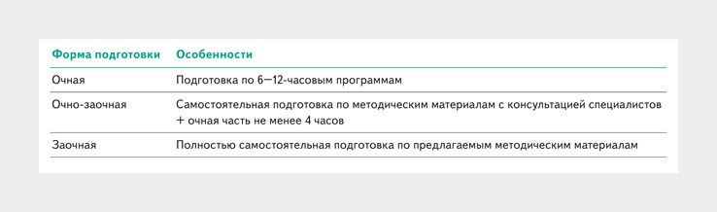
Формы профессиональной гигиенической подготовки

Аттестацию проводят по результатам профессиональной гигиенической подготовки и только в ФБУЗ «Центр гигиены и эпидемиологии»
в форме собеседования или тестов (абз. 1 п. 2 прил. 1 к приказу № 229). Ссылку на прохождение аттестации предоставляет организация, которая проводит медосмотр, если это предусматривает договор оказания услуг с работодателем. Если работник не пройдет аттестацию, его направят на повторную профгигиеническую подготовку в очной форме не ранее чем через неделю.

Составьте пофамильный и поименный списки
Пофамильный список лиц, которые должны пройти профессиональную гигиеническую подготовку и аттестацию в текущем году, нужно составить и направить на согласование в центр госсанэпиднадзора не позднее 1 февраля. К документу обязательно приложить проект плана подготовки. Если необходимость в медкнижках появилась позже, рекомендуем также составлять и направлять списки в центр госсанэпиднадзора, чтобы в будущем избежать вопросов от контролеров.
Для организации медосмотров в компании составьте список профессий и должностей, которые проходят процедуру. В него включите тех, для кого обязательны предварительный и периодический осмотр. Список в течение 10 рабочих дней после утверждения направьте
в местное отделение Роспотребнадзора, а также в федеральное медико-биологическое агентство при необходимости (распоряжение
Правительства от 21.08.2006 № 1156-р).

Скачать:
Список профессий, подлежащих медосмотрам
Кликайте по половинкам списка, чтобы увеличить их или свернуть Если список не отображается, обновите страницу — нажмите F5

На основании списка профессий и должностей, которые проходят медосмотры, составите поименные списки тех, кто подлежит периодическим. Списки и результаты периодических осмотров понадобятся медорганизации для продления медкнижки.

Скачать:
Поименный список на МО
Кликайте по половинкам списка, чтобы увеличить их или свернуть Если список не отображается, обновите страницу — нажмите F5

Заключите договор с медорганизацией

Важно
Не все медорганизации работают с электронными медкнижками, поэтому уточняйте информацию заранее

Для обеспечения работников личными медкнижками заключите договор с учреждением, которое вправе проводить медосмотры
и гигиеническую подготовку. Надежность контрагента проверьте по выписке из ЕГРЮЛ, которую можно получить бесплатно на сайте ФНС. Если хотите узнать о медорганизации больше, воспользуйтесь другими официальными сервисами:
реестр лицензий на медицинскую деятельность (поиск сведений об услугах, которые вправе оказывать медорганизация);
реестр недобросовестных поставщиков сайта госзакупок (поиск информации о возможных нарушениях обязательств по госконтрактам и уклонениях от их заключений);
банк данных исполнительных производств (поиск судебных задолженностей и других долгов медорганизации);
картотека арбитражных дел (проверка медорганизации на банкротство, гражданские и административные дела).
Включите в договор с медорганизацией дополнительные требования работодателя, если они есть. Например, наличие договора с ФБУЗ
«Центр гигиены и эпидемиологии», чтобы организовать профгигиеническую подготовку и аттестацию. Возложите на медорганизацию ответственность контролировать сроки годности результатов обследований, чтобы работодатель избежал штрафов от Роспотребнадзора. Также предусмотрите в договоре наличие у контрагента лицензии на вакцинирование и вакцины, чтобы в сезон простуд и гриппа прививать работников.

Выдайте работникам направления на медосмотр и получите медкнижки

Обратите внимание
Пройти профгигиеническую подготовку работники могут сразу после медосмотра

Вновь принятым работникам выдайте направление на предварительный медосмотр, а тем, кто проходит мероприятие повторно, —
на периодический. В отдел кадров или другим ответственным за оформление направлений передайте готовый образец. Чтобы работники взяли на медосмотр все необходимое для получения личной медкнижки, раздайте им памятку.
Проверьте медкнижку после получения с согласия работника, чтобы выявить возможные ошибки. Запросите номер медкнижки и введите его в поисковую строку подходящего единого реестра в зависимости от формы документа (ссылки для проверки бумажной и электронной форм). В едином реестре сверьте Ф. И. О. и другие сведения работника, а также убедитесь в наличии гигиенической подготовки
по программам, которые соответствуют его трудовой деятельности в организации.

Образцы документов

Скачать:
Приказ об организации медосмотров (вернуться в статью >>>)
Пофамильные списки работников, которые должны пройти гигиеническую подготовку (вернуться в статью >>>)
Направление на медосмотр (вернуться в статью >>>)
Памятка. Что взять на медосмотр для получения медкнижки (вернуться в статью >>>)
Если документы не отображаются, обновите страницу — нажмите F5

МЕДИЦИНСКИЕ ОСМОТРЫ
ВОПРОСЫ И ОТВЕТЫ

Медосмотр при допустимых условиях труда, ответственность за результаты и получение копии заключения

Медосмотр при допустимых условиях труда
Галина Акробатова, специалист по охране труда
Нужно ли направлять на медосмотр работников, которые заняты на рабочих местах с допустимыми условиями труда?

Отвечает Андрей Кретов, руководитель Центра профпатологии ФГБУ ГНЦ ФМБЦ им. А.И. Бурназяна ФМБА России
Работников с оптимальными или допустимыми условиями труда направляют на медосмотр, если они выполняют отдельные виды работ
из раздела VI приложения к Порядку проведения медосмотров (утв. приказом Минздрава от 28.01.2021 № 29н, далее — Порядок № 29н). Также процедура обязательна, если требование есть в отраслевых регламентах. Вне зависимости от условий труда на предварительный медосмотр направляют несовершеннолетних работников (ст. 69 ТК).
Наличие химических веществ на рабочем месте — это не повод направлять на медосмотр, если условия труда оптимальные или допустимые. Но часто работодатели организуют медосмотр для всех трудящихся, на чьих рабочих местах присутствуют аллергены, аэрозоли преимущественно фиброгенного действия и другие химические вещества. Эту позицию ранее озвучивали в Минтруде, такое требование действительно обсуждают, но в законодательные и нормативно-правовые акты пока не внесли.

Периодический медосмотр для работников до 21 года
Елена Клюева, руководитель службы охраны труда
Когда работников в возрасте до 21 года нужно ежегодно направлять на периодические медосмотры?
Отвечает Андрей Кретов, руководитель Центра профпатологии ФГБУ ГНЦ ФМБЦ им. А.И. Бурназяна ФМБА России
Работники в возрасте до 21 года проходят периодические медосмотры ежегодно, если заняты на работах с вредными и опасными условиями труда или их работа связана с движением транспорта (ст. 220 ТК, п. 18 Порядка № 29н). Также ежегодный медосмотр необходим, если работники выполняют отдельные виды работ из приложения № 1 к Порядку 29н, для которых установили такую периодичность.

Получение копии заключения
Сергей Сурков, специалист по охране труда
Нужно ли делать копию с заключения по результатам предварительного медосмотра, которое остается у работника?
Отвечает Андрей Кретов, руководитель Центра профпатологии ФГБУ ГНЦ ФМБЦ им. А.И. Бурназяна ФМБА России
Нет, не нужно. После предварительного медосмотра медорганизация в трех экземплярах составляет заключение о состоянии здоровья работника. Один экземпляр выдают лицу, поступающему на работу, второй приобщают к медкарте, третий направляют работодателю (п. 17 Порядка № 29н).

Ответственность за качество медосмотра
Александр Ольшанский, специалист по охране труда
Отвечает ли работодатель за качество проведения медосмотров?
Отвечает Андрей Кретов, руководитель Центра профпатологии ФГБУ ГНЦ ФМБЦ им. А.И. Бурназяна ФМБА России
Нет, ответственность за качество проведения медосмотров несет медорганизация (п. 6 Порядка № 29н). Подбирайте ее тщательно, чтобы в дальнейшем получить достоверные результаты. До заключения договора проверьте наличие:
лицензии на право проведения предварительных и периодических медицинских осмотров, а также экспертизы профпригодности;
штатных специалистов;
приказа о создании врачебной комиссии во главе с врачом-профпатологом;
материально-ресурсного обеспечения.

ТЕСТЫ И КРОССВОРДЫ

Кроссворд по теме «Организация работы по охране труда»
Разгадывайте кроссворд прямо на экране. Удачи!
Если кроссворд не отображается, обновите страницу — нажмите F5

ВИДЕО
ВЕБИНАРЫ

Правоприменительная практика-2024 и тенденции этого года
На онлайн-встрече заместитель начальника отдела — главный государственный инспектор труда в Московской области
рассказала, какие нарушения чаще всего выявляли в 2024 году, в чем ошибались ваши коллеги и как избежать их ошибок. Представитель ГИТ объяснила, какие новые требования будут проверять в 2025 году и как подготовиться к контрольно-
надзорным и профилактическим мероприятиям.

Вебинар проходил 22 января 2025. Информацию о будущих вебинарах смотрите по ссылке.

Презентация

Скачать:
Презентация (в PowerPoint
и в формате PDF)

ВИДЕО
ВЕБИНАРЫ

Как составить Нормы выдачи СИЗ работодателя
Закрытая встреча для читателей журнала проходил 31 января 2025. Информацию о будущих вебинарах смотрите по ссылке.

Презентация

Скачать:
Презентация (в PowerPoint
и в формате PDF)

СПЕЦВЫПУСК

Гарантии и компенсации для отдельных категорий работников: карточки для вводного инструктажа

Теперь у вас есть карточки с гарантиями и компенсациями, которые по закону предоставляют отдельным категориям работников — женщинам, вахтовикам, участникам СВО и др. Их устанавливают вне зависимости от местности работ
и наличия вредных или опасных условий труда. Карточки с обязательными гарантиями и компенсациями раздавайте работникам подходящей категории на вводном инструктаже.

На вводном инструктаже работникам рассказывают обо всех гарантиях и компенсациях, которые им должны предоставлять. Общие льготы получают все, кто работает во вредных или опасных условиях труда, в районах Крайнего Севера или на местности, которую к ним приравняли. На кого распространяются особенности при предоставлении гарантий и компенсациях, смотрите в карточках.
1. Женщины
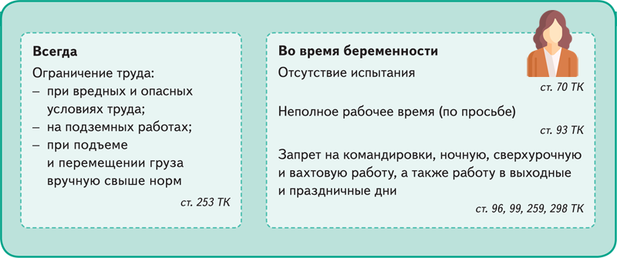
Скачать

2. Лица до 18 лет

Скачать

3. Инвалиды

Скачать

4. Совместители

Скачать

5. Учащиеся

Скачать

6. Педагогические работники
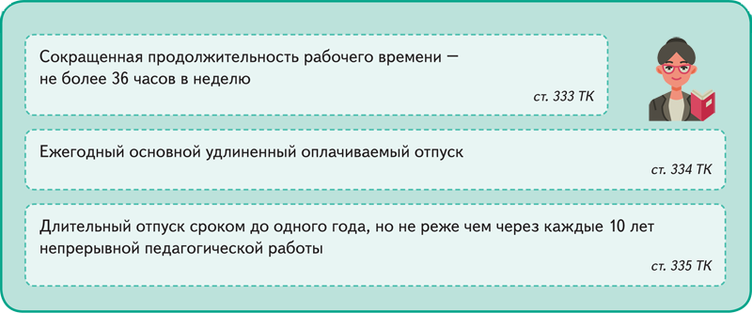
Скачать

7. Пенсионеры по старости

Скачать

8. Медицинские работники

Скачать

9. Спортсмены и тренеры

Скачать

10. Родители детей-инвалидов

Скачать

11. Вахтовики

Скачать

12. Участники СВО

Скачать
Женщины Лица до 18 лет Инвалиды Совместители Учащиеся
Педагогические работники Пенсионеры по старости Медицинские работники Спортсмены и тренеры Родители детей-инвалидов Вахтовики
Участники СВО

